两江·中迪广场项目5#
QTZ125（H6015）型塔吊塔式起重机拆除专项施工方案

审批人： （项目总工程师）
审核人： （项目技术部门负责人）
编制人：

重庆钱桥建筑设备租赁有限公司

二0二四年五月

目录
第1章 编制依据 1
1.1 编制说明 1
1.2 引用文件 1
1.3 编制原则 2
1.4 隶属关系 2
1.5 适用范围 3
第2章 工程概况 4
2.1 工程概况 4
2.2 塔式起重机概况 5
2.3施工要求和技术保证条件 9
第3章 施工计划 11
3.1 施工进度计划 11
3.2 施工工机具计划 11
3.3施工材料与安全工机具 12
第4章 施工工艺 13
4.1 塔机拆除施工工序 13
第5章 质量控制措施 25
5.1质量管理组织机构 25
5.2质量保证体系 26
5.3质量保证措施 27
第6章 、施工安全保障措施 30
6.1 危险源辨识及分析 30
6.2 事故类型分解及风险源分析 30
6.3 危险因素评估 31
6.4 作业过程中控制点的设置 33
第7章 施工管理及作业人员配备和分工 41
7.1施工组织机构 41
7.2人员配置 41
第8章 应急处置措施 43
8.1 危险源辨识 43
8.2组织机构及职责 45
8.3 预防与预警 46
8.4 应急响应程序 47
8.5 突发事件应急处置措施和预案 48
8.7 应急保障 53
第9章 绿色及文明施工 56
9.1绿色及文明施工组织机构 56
9.2绿色施工 57
9.3标准化文明施工措施 58
第10章 计算书及相关图纸 61
10.1 卡环负荷校核计算 61
10.2钢丝绳负荷校核计算 62
10.3附件 65

编制依据

1.1 编制说明
本方案用于指导两江·中迪广场项目项目 5# 塔吊 H6015型塔吊的拆除作业，以保证塔吊拆除作业安全、有序、高效的完成。
方案主要内容包括对塔吊拆除作业的具体要求，同时提出了对项目方有关协作工作的基本要求。本方案的未尽事宜参见塔吊说明书及相关标准、规程规范。

1.2 引用文件

1.2.1主要法律法规
1）《中华人民共和国特种设备安全法》（中华人民共和国主席令第4号）
2）《中华人民共和国安全生产法》（中华人民共和国主席令第70号）
3）《特种设备安全监察条例》（国务院令第549号）
4）《起重机械安全监察规定》（质监总局令第92号）
5）《特种设备作业人员监督管理办法》（质监总局令第140号）

1.2.2主要规范、规程
1）《塔式起重机安全规程》（GB 5144-2012）
2）《重要用途钢丝绳》（GB 8918-2006）
3）《起重设备安装工程施工及验收规范》（GB 50278-2010）
4）《起重机 安全使用 第3部分：塔式起重机》（GB/T 23723.3-2010）
5）《塔式起重机》（GB/T 5031-2008）
6）《塔式起重机安装与拆卸规则》（GB/T 26471-2011）
7）《一般起重用D形和弓形锻造卸扣》（GB/T 25854-2010）
8）《塔式起重机设计规范》（GB/T 13752-2017）
9）《起重机械使用管理规则》（TGS Q5001-2009）
10）《起重机械定期检验规则》（TSG Q7015-2016）
11）《起重机械安全技术规程》（TSG 51-2023）
12）《建设工程施工重大危险源辨识与监控技术规程》DBJ/T13-91-2017
13）《钢焊缝手工超声波探伤方法和探伤结果分级》GB/T11345－2015
14）《电气装置安装工程起重机电气装置施工及验收规范》GB55256-2014
15）《起重机试验规范和程序》GB/T5905-2011
16）《危险性较大的分部分项工程安全管理规定》住房城乡建设部令第37号
17）《住房城乡建设部办公厅关于实施<危险性较大分部分项工程安全管理规定>有关问题的通知》建办质[2018]31号文件

1.2.3其他
1）两江·中迪广场项目经理部施工组织设计
2）两江·中迪广场项目施工图
3）浙江虎霸建设机械有限公司QTZ125（H6015）型塔式起重机说明书
4）650t汽车起重机说明书

1.3 编制原则
1）严格贯彻“安全第一”的原则，针对风险细化安全技术措施，预防和杜绝安全事故的发生；
2）严格按照ISO9001标准质量体系质量程序控制原则，实施拆卸过程动态管理；
3）科学合理制定拆卸计划，提高拆卸功效；
4）加强过程管控，合理配置拆卸资源，合理降低拆卸成本。

1.4 隶属关系
表1.4-1 项目参与单位概况
序号 | 项目 | 内容
1 | 建设单位
2 | 勘察单位
3 | 设计单位
4 | 监理单位
5 | 施工单位 | 中国建筑一局（集团）有限公司
6 | 安拆单位 | 重庆钱桥建筑设备租赁有限公司

1.5 适用范围
本方案适用于两江·中迪广场项目经理部5# H6015型塔式起重机拆除安全施工作业。

工程概况

2.1 工程概况
该项目占地面积41286㎡，建筑面积207412.89㎡，结构类型为框架结构、框架剪力墙结构，基础形式为柱下独立基础、墙下条形基础。设地下三层通盘地下室，开挖深度约 16.4～18.4m。
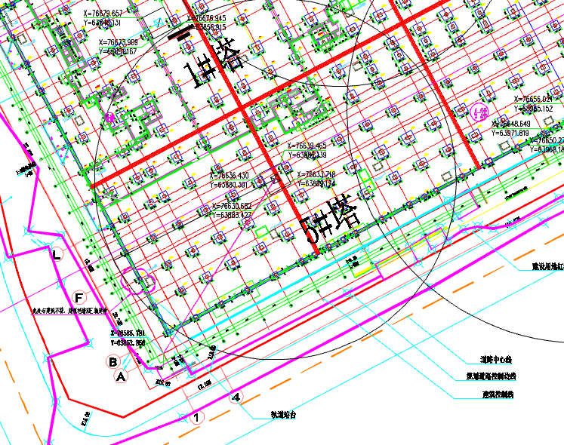
图 2.1-1塔吊施工现场塔吊平面布置图
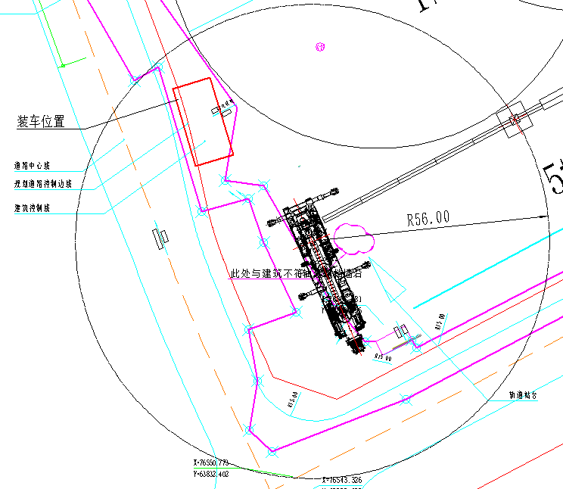
图 2.1-2塔吊拆除时 650 吨汽车吊站位平面图
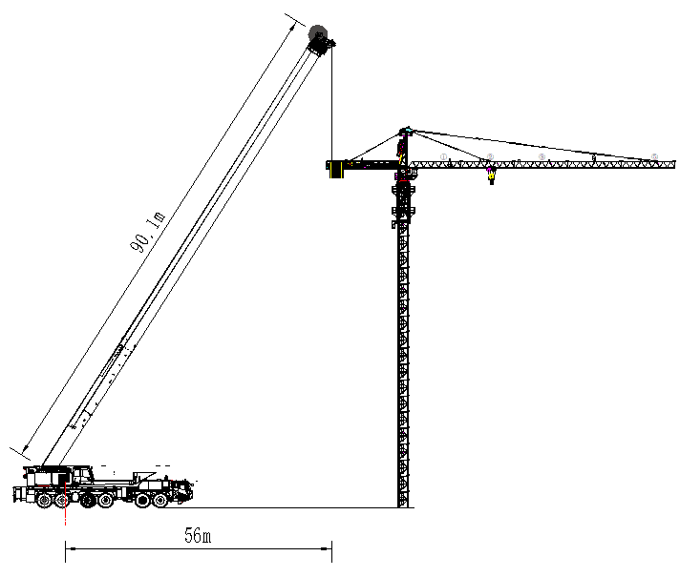
图 2.1-3塔吊拆除时 650 吨汽车吊站位立面图

2.2 塔式起重机概况

2.2.1塔式起重机用途和使用环境
5# H6015型塔式起重机用于两江·中迪广场项目项目经理部施工吊装等工作。工作环境要求，最大工作风速≤20m/s（6级风），工作环境温度-20℃～40℃。各塔吊使用位置见表2.4-1

2.2.2塔式起重机技术参数
5#塔吊选型为浙江虎霸建设机械有限公司生产的H6015型塔式起重机，安装起重臂长50m，安装高度77m。
表2.2-1 H6015塔吊整机性能参数
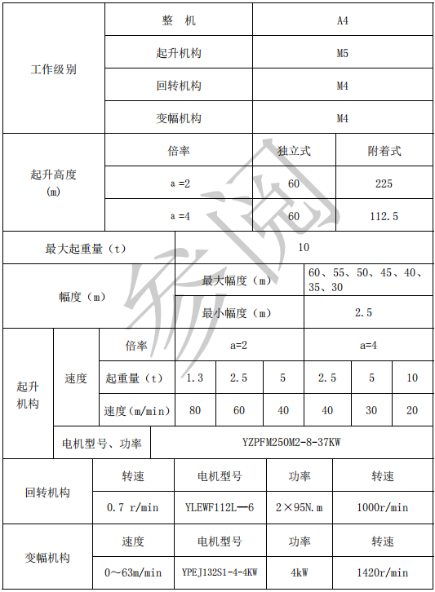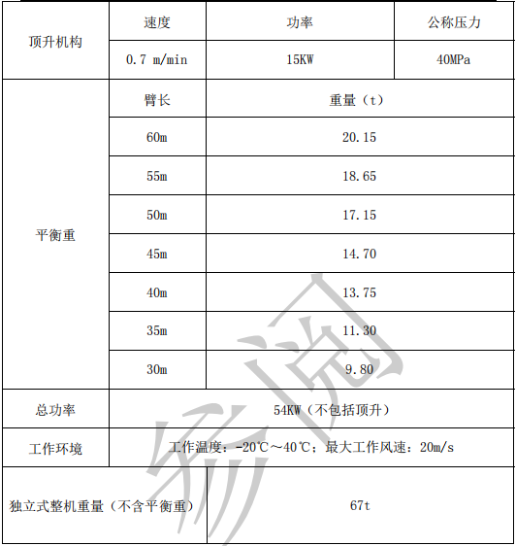

2.2.3塔式起重机主要部件及重量

2.2.3.1塔吊安装主要部件图
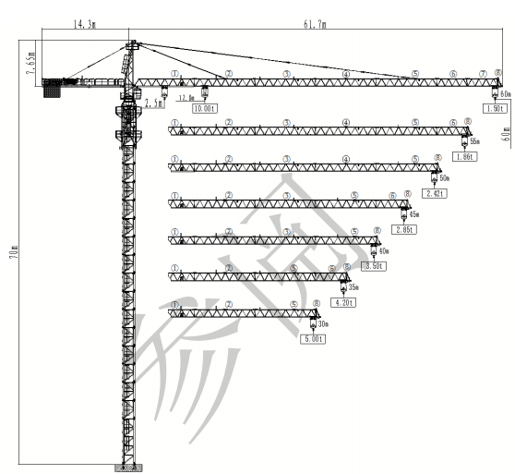
图2.2-1 H6015塔吊安装结构图

2.2.3.2主要吊装单元表
5#塔吊是浙江虎霸建设机械有限公司生产的H6015型塔式起重机其零部件重量下表2.2-2所示；根据现场环境塔机拆除汽车吊选择在项目红线外的既有市政道路架设。拟选用650t汽车吊作业，汽车吊作业半径50米，出臂长度93米。最大起重性能6t。根据下表2.2-2所示，最大重量为回转总成6.05t。由于超出650t汽车吊吊重范围，现场拆除时需分解拆除。50m起重臂总重5.54t拆解时可将起重臂中心点旋转至距汽车吊30m作业半径内，此时汽车吊可吊重10.1t满足拆卸需求。爬升套架主体不可分解重量为5t，650t汽车吊满足拆除吊装需求。
塔机运输车辆行至预定装车位置后等待塔机拆卸下的部件打散后装车。
表2.2-2 H6015型塔机零部件重量表
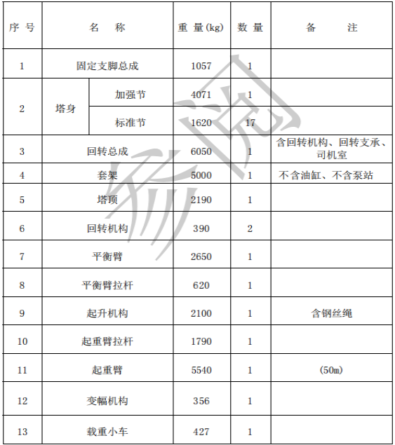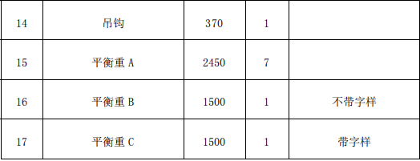
表2.2-3 650t汽车吊起重性能表
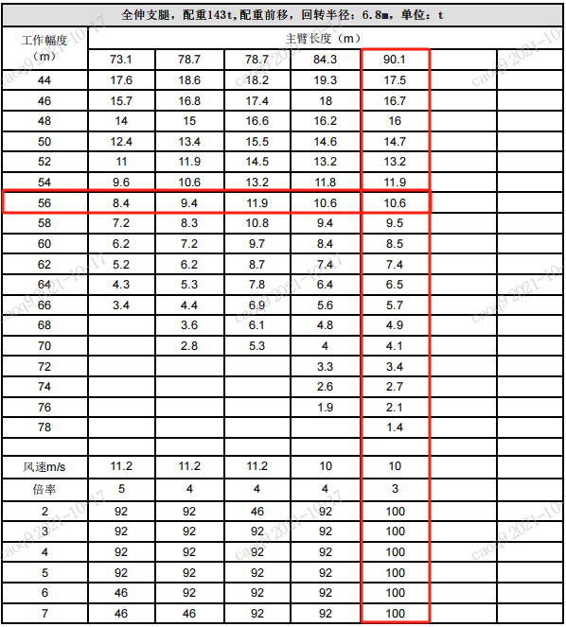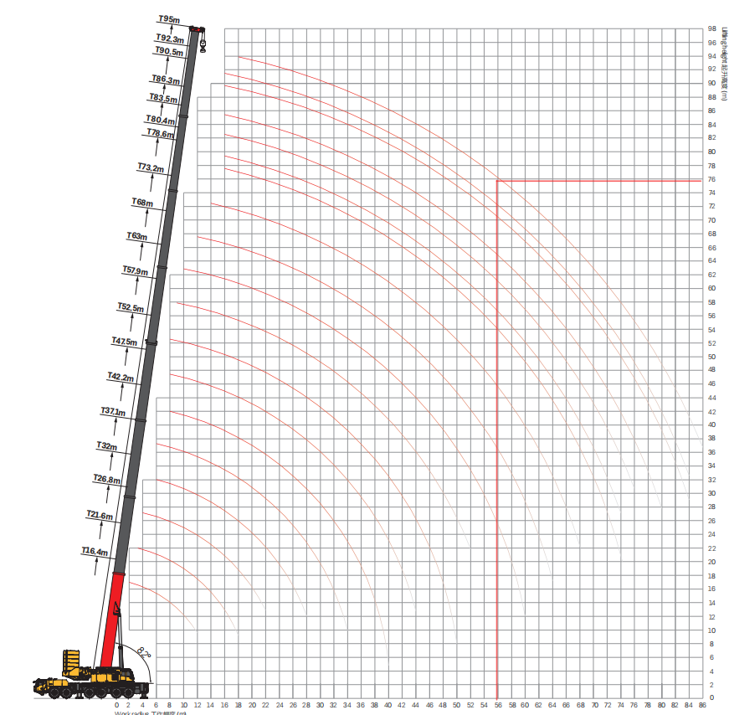2.3施工要求和技术保证条件

2.3.1拆卸的重点及难点
本方案充分考虑了以下重点和难点问题：
（1）套架、回转总成单件重量重需要分解拆卸；
（2）起重臂单件重量重；
（3）现场拆卸场地受限，大型设备吊装难度大；
（4）构建数量多，现场无法堆放，需多次进行转运；
（5）高空作业安全风险大。
（6）塔机在降塔过程中，因起重臂与第5层楼上部结构交汇，导致塔机无法正常降至地下室顶板的上方，只能降至第5层楼上方；高度37.4m
（7）因靠近塔机周围无法固定汽车吊，造成汽车吊在拆卸时距离塔机较远，吊幅为50米，在汽车吊起重臂长为93米时，才能保证塔机的安全拆卸

2.3.2 运输及退场要求
H6015型塔式起重机，起重臂总成长为50m、（分段运输段），起重机各类构件使用平板车运输，每辆车上对部件用钢丝绳、手拉葫芦锁紧，防止侧翻与滑动。每辆车悬挂安全标志，并办理运输保险事宜。主要部件的运输，按照普通公路的运输要求，委托有运输资质的物流运输单位，重要部件如电机、电气部件等采用包装箱整体运输或局部包装，避免运输途中防雨受潮损坏或遗失。
装车时，要确保装吊安全，特别是主梁等大件，要利用所设专用吊耳，临时存放时，大件下要支垫枕木，并进行固定绑扎，防止倾倒。
电气及电机设备的吊装时注意不能倒置，不得以大压小，运输及存放时要有防雨防潮措施。
在设备装卸期间，如果物体的最大尺寸阻挡了起升控制人员的视野，应该由另外的操作人员来指引进行操作。
在装卸设备之前，检查起升设备和相关物品中（绳索、手拉葫芦等）是否满足所吊负载和适当的稳定性的要求。

2.3.3 技术保证条件
本方案的技术保证条件主要有：
（1）对拆卸的起吊构件的重量、幅度进行详细的核算；
（2）对进场设备进行进场检验，对辅助机械支腿地基进行验收，确保设备性能及施工条件可靠；
（3）模拟现场的实际作业情况，保证拆卸场地空间足够，避免吊装过程中的干涉；
（4）合理安排拆卸工序，协调好场地堆放及构件倒运顺序；
（5）加强技术交底，确保作业过程安全。

施工计划

3.1 施工进度计划
表3.1-1塔吊总体施工计划表
现场编号 | 塔吊型号 | 拆除作业
现场编号 | 塔吊型号 | 停止使用 | 拆除完成
5# | H6015 |  | 2024.08

在保证安全、质量和环保的前提下，塔吊拆除应在5天内完成。

3.2 施工工机具计划
表3.2-1 施工工机具计划表
序号 | 名 称 | 规格型号 | 单位 | 数量 | 备 注
1 | 汽车吊 | SAC6500T7 | 台 | 1 | 构架
2 | 专用工具 | 主要是扳手 | 套 | 10 | 厂家随机配置
3 | 起重用钢丝绳 | φ16mm-4m | 根 | 40 | 地面散件吊运
4 | 起重用钢丝绳 | φ20mm-4m | 根 | 40 | 塔身部件吊运
5 | 起重用钢丝绳 | φ20mm-6m | 根 | 40 | 上部部件吊运
6 | 卸 扣 | GB2584-6-DW8 | 个 | 40
7 | 卸 扣 | GB2584-6-DW4 | 个 | 40
8 | 经纬仪 | J2—2 | 套 | 1
9 | 倒链 | 5t、10t |  | 各2个
10 | 直流电焊机 | ZX5—400—1 | 台 | 5
11 | 氧割设备 |  | 套 | 5
12 | 焊 条 | J507 | 箱 | 5
13 | 撬 棍 | ∅30 | 根 | 10
14 | 大 锤 | 16磅、18磅 | 把 | 各4
16 | 麻 绳 | ∅18 | 米 | 40 | 用于拆卸大臂时稳定使用
17 | 铁 丝 | ∅8 | 公斤 | 20
18 | 冲 销 | ∅24、∅36 | 根 | 各10 | 长度L = 300mm
注：a钢丝绳规格：上表中所有的钢丝绳规格均为：6×37（a)类，纤维芯，钢丝公称抗拉强度为1670MPa；

3.3施工材料与安全工机具
表3.3-1 施工材料计划表
序号 | 名称 | 规格 | 单位 | 数量 | 备注
1 | 枕木 | 160×250×2500 | 根 | 20
2 | 半圆管 | / | 个 | 12
3 | 铅丝 | #10 | 盘 | 1
4 | 对讲机 | / | 部 | 4
5 | 木方 | 160×150×300 | 根 | 20
6 | 氧气 | / | 瓶 | 1
7 | 乙炔 | / | 瓶 | 1
表3.3-2 施工安全用具计划表
序号 | 名称 | 规格 | 单位 | 数量 | 备注
1 | 安全警戒绳 | / | m | 150 | 完好
2 | 安全帽 | 玻璃钢 | 个 | 10 | 保证每人一个
3 | 安全带 | / | 条 | 10 | 完好
4 | 工具袋 | / | 个 | 3 | 完好
5 | 防滑鞋 | / | 双 | 10 | 保证每人一双
6 | 灭火器 | / | 台 | 2 | 合格
7 | 防滑手套 | / | 双 | 10 | 保证每人一双
8 | 水上救生衣 | / | 件 | 10 | 保证每人一件
9 | 防护眼镜 | ／ | 个 | 6 | 完好

施工工艺

4.1 塔机拆除施工工序
塔机的拆卸方法与安装方法基本相同，只是工作程序与安装时相反，即先装的后拆，后装的先拆，但是，在拆卸过程中不能马虎大意，否则可能会发生安全事故。
将塔机旋转至拆卸区域，保证该区域无影响拆卸作业的任何障碍。按下述顺序，进行塔机拆卸。其步骤与立塔组装的步骤相反。拆塔具体程序如下：
注意：以上部件的拆卸方法与安装方法相反，严格按照以上几点来执行塔机的拆卸工作，否则将会造成机毁人亡的严重后果！

4.1.1降节
（1）将起重臂回转到引进方向（爬升架中有开口的一侧），使回转制动器处于制动状态，载重小车停在配平位置（与立塔顶升加节时载重小车的配平位置一致）。
（2）拆掉最上面塔身标准节与特殊节的连接螺栓，稍稍向上顶升，将引进轮按规定方向放至到标准节下方，并保证安全可靠；然后拆掉最上面的塔身标准节与下一节标准节的连接螺栓。
（3）伸长顶升油缸，将顶升横梁顶在从上往下数第三个踏步的圆弧槽内，插好防脱销，将上部结构稍稍顶起，把特殊节与爬升架连接耳板销孔对正，打入销轴，并装好开口销。
（4）拆掉最上面塔身标准节与特殊节的连接螺栓，稍稍向上顶升，并保证安全可靠；然后拆掉最上面的塔身标准节与下一节标准节的连接螺栓，并在四角安装上引进轮；
（5）继续顶升至最上面标准节与下方标准节离开，把标准节推出引进横梁并支稳（推出时且不可用力过猛，以免标准节冲出引进梁而倾翻，造成事故）。
（6）扳开活动爬爪，回缩油缸，让活动爬爪躲过距它最近的一对踏步后，复位放平，继续下降至活动爬爪支承在下一对踏步上并支承住上部结构后，退出防脱销，再回缩油缸至顶升横梁从踏步上移开。
（7）伸出油缸，将顶升横梁顶在下一对踏步上，插好防脱销，稍微顶升至爬爪翻转时能躲过原来支承的踏步后停止，拨开爬爪，回缩油缸，至下一标准节与特殊节相接触时为止，若连接套螺栓孔错位，可用随机爬升架调节工具调节到位（严禁用载重小车调位或打回转调整）。
（8）将特殊节与塔身标准节之间用12颗高强螺栓紧固牢，用小车吊钩将标准节吊至地面。
（9）重复上述动作，将塔身标准节依次拆下。
注意：爬升架下落过程中，需用人工翻转挂靴，同时派专人看管顶升横梁和导轮，观察爬升架下降时有无被障碍物卡住的现象，以便爬升架能顺利下降，否则将造成受力不均，容易造成顶升故障。

4.1.2拆除起升、变幅钢丝绳
1)将变幅小车开至距离起重臂臂端 5m 的位置，在变幅小车前侧防断绳装置约
300mm 处固定一个Ø14mm 的钢丝绳绳夹；将变幅小车向臂端继续开 1m 左右，使变幅小车至防扭器之间主卷扬钢丝绳松动。
2）拆卸人员在前往臂端拆卸防扭器时一定要将安全带挂在安全绳上。
3）防扭器拆卸完毕后，人员返回变幅小车的检修围栏内，指挥操作司机将变幅小车开至臂根；将吊钩落放在套架的上平台上，拆卸主卷扬钢丝绳绳端绳夹和楔套， 然后，拆卸防断绳装置前的绳夹。
4）指挥人员指挥操作司机慢慢提升主卷扬钢丝绳，将主卷扬钢丝绳收至卷筒上；利用拆卸主卷扬钢丝绳期间仔细检查钢丝绳完好情况，发现问题及时处理并记录。
5）将变幅小车用 8#铁丝固定在起重臂的根部。
6）拆除变幅小车电气连接；拆除电缆；拆除所有附件；拆除各结构之间的电线与安全绳。

4.1.3 拆除平衡重
拆除3*2.2t+2*2.45t平衡重，留两块2.45t靠近塔身的平衡重，650t 汽车吊站位，吊装幅度50m，臂长 93m，额定吊重6t， 满足吊装要求。在拆除平衡重时根据现场实际情况分批拆除。
- 塔吊配重组合形式见下表
臂长(m) | 配重块位置  （平衡臂→起重臂） | 组合方式 | 总重量(t)
50 | 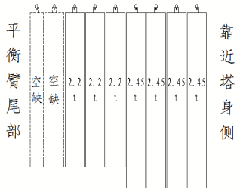 | 3*2.2t+4*2.45t | 16.4
- 平衡重的拆卸应从平衡臂外端一侧开始。
- 拆除连接平衡重的螺杆，用吊索吊起外端的平衡重，
注意：平衡重拆卸吊装要保持平稳指挥信号要明确；作业人员在拆卸作业时，一定要系牢安全带，大锤及扳手等工具要做好防坠落措施，所有小型工具配件装包或装箱，严防高空坠物。拆卸区域拉好警戒线并设专人看守，无关人员一律不得入内。
图4.1-1 平衡重拆卸示意图

4.1.4 拆除起重臂
下吊钩至地面，拆除起重钢丝绳与起重臂前端上的防扭装置连接，开动起升机构，回收钢丝绳，拆去除起重臂,根据安装时的吊点位置挂绳，轻轻提起起重臂，使起吊装钢丝绳处于自然紧绷状态下，拆去与臂根节下弦连接的螺栓及上弦的销轴。
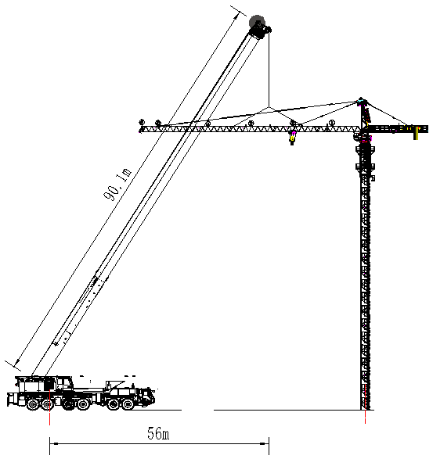
图4.1-2 起重臂拆卸示意图

4.1.5拆除剩余配重
依次将最后平衡重吊起并平稳放至地面。
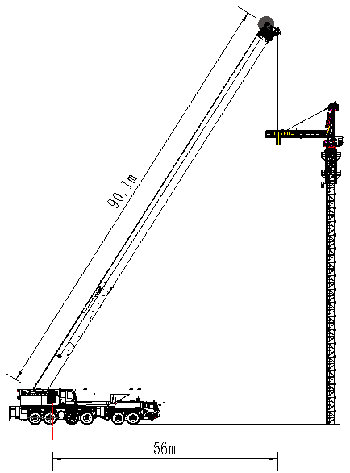
图4.1-3平衡重拆除示意图

4.1.6拆除平衡臂节
当吊装钢丝绳与平衡臂处于紧绷状态时候，拆去拉杆与平衡臂拉杆与塔顶拉杆连接的销轴，然后缓慢起吊让平衡臂与塔顶下弦连接的销轴。
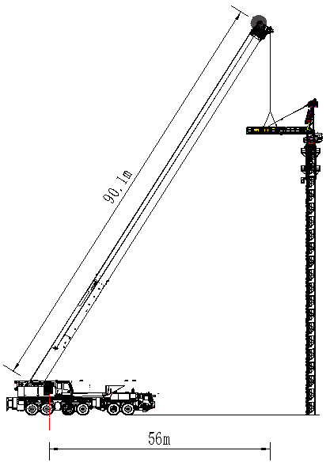
图4.1-4平衡臂拆除示意图

4.1.7拆除塔帽
塔帽一端连接平衡臂，一端连接起重臂，起到连接和过渡作用，故拆卸时单独拆卸。
如下图所示，在拆卸臂根节时，选用四根钢丝绳分别穿过吊耳，最终统一悬挂在吊钩上，吊装中保证吊运平衡，实现臂根节的拆卸。将臂根节（1）与上支座销轴取出后方可起吊。
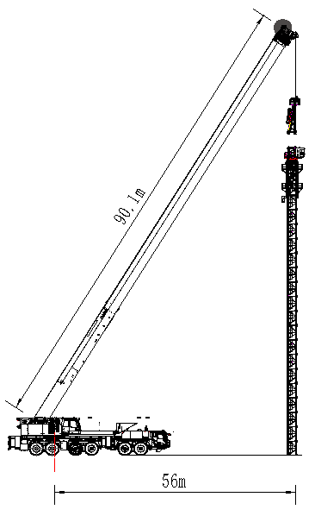
图4.1-5 塔帽拆除示意图

4.1.8 拆除回转总成
回转总成整体拆卸较重，回转总成拆除需分解依次拆除驾驶室、回转平台、电箱、回转上支撑、回转下支撑。吊装所以部件时钢丝绳刚处于紧绷状态时候，拆去部件连接的螺栓，缓慢吊起部件，放置放有垫子或是木质的分割板上。
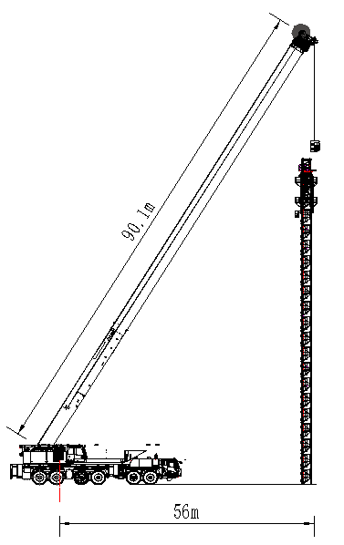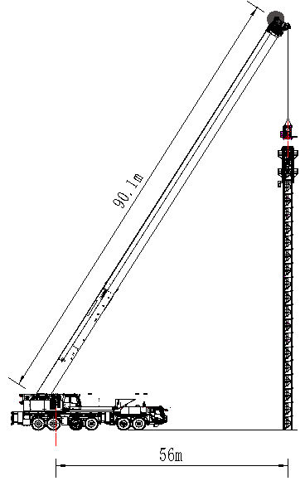
图4.1-6 驾驶室、电箱拆除示意图 图4.1-7 上回转支撑拆除示意图
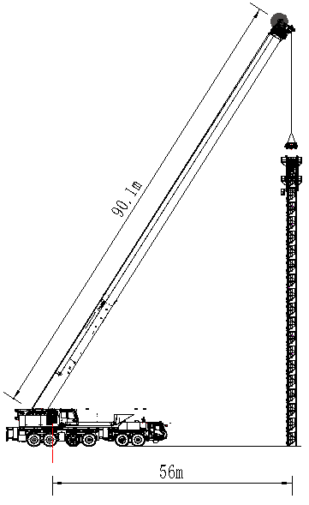
图4.1-8 下回转支撑拆除示意图

4.1.9拆除特殊节
按照降塔的步骤，伸长顶升油缸，将顶升横梁轴销落入踏步的圆弧槽内，拆掉特殊节座与爬升架的连接销轴，回缩顶升油缸，将爬升架的爬爪支承在塔身上，拆卸前，检查与相邻的组件之间是否还有电缆连接，然后用起重机吊起特殊节，拆下特殊节与塔身的连接螺栓，将特殊节用吊索平稳放至地面上。
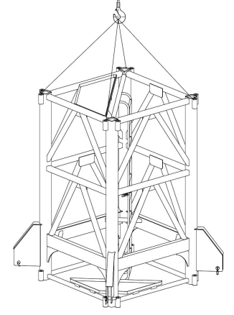
图4.1-9 特殊节拆除示意图

4.1.10拆除套架
（1）用起重机吊起顶升横梁，拆卸顶升横梁与顶升油缸之间的销轴，拆除顶升横梁；
（2）回缩油缸，并使油缸自然下垂辅助汽车吊吊起油缸，取下油缸与套架之间的销轴，拆除油缸；
（3）利用汽车吊拆除套架平台及顶升加节操作平台。
（3）利用汽车吊吊起爬升套架沿着塔身方向缓慢吊起爬升架，并平稳的放在地面上。
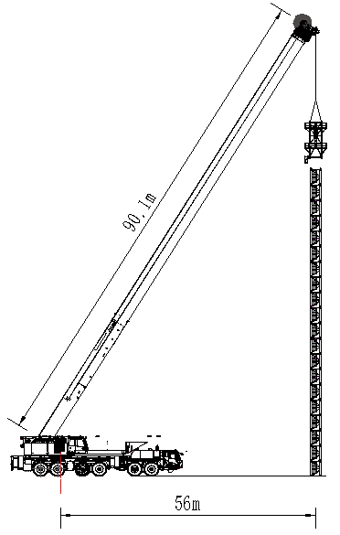
图4.1-10 套架拆除示意图

4.1.11 拆除剩余标准节及基础节
依次拆除标准节及基础节，完成整个拆卸工作。
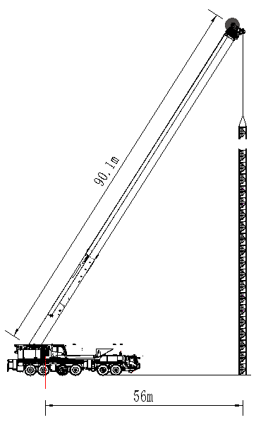
图4.1-11剩余标准节基础节拆卸示意图

4.1.12拆除附着装置
利用650t汽车吊拆除附着装置

4.1.13拆除注意事项
1.拆卸作业前，项目经理部技术管理人语言应组织全体拆卸人员学习安全技术措施，进行技术交底落实每项工作。
2.拆卸作业人员职责分工明确，坚守岗位，必须全神贯注地投入工作，并观察塔机上部下降动态，做到遇情况立即停机检查，故障未排除不得继续拆卸。
3.高空作业人员必须系好安全带，着防滑鞋，戴安全帽。
4.塔机拆塔之前，顶升机构由于长期停止使用，应对顶升机构进行保养和试运转，在试运转过程中，应有目的地对限位器，回转机构的制动器等进行可靠性检查；
（1）检查液压系统各部件是否完好、有无漏、渗油现象。顶升油缸运动是否顺畅、到位。
（2）检查顶升油箱油位计显示油量在油缸完全收回时是否在 1/3 到 2/3 刻度之间如果油量减少应及时补油。
（3）操作顶升控制手柄进行试顶升动作，当液压系统压力到达溢流阀设定的压力后保持10s，如果压力一直保持不变，则顶升系统可进行顶升加节操作。
5.顶升机构工作时，所有操作人员应集中精力观察各相对运动件的相对位置是否正常（如滚轮与主弦杆之间，套架与塔身之间），是否有阻碍套架运动（特别是下降运动时）的物件。
6.塔机在拆前的试运转过程中，应有目的地对各安全装置、各制动器等进行认真检查，确保灵敏可靠。
7.降塔过程中，塔机应处于平衡状态。
8.拆卸进行前，应将起重臂回转至爬升架引进标准节一侧。
9.对于拆卸的部件，如起重臂、平衡臂等必须遵守规章，以防止当拆卸某一部件时，其余部分有失去平衡的危险。
10.对主要受力的结构件应检查金属疲劳、焊缝裂纹、结构变形等情况，检查塔机各零部件是否有损坏或碰伤等。
11.在拆塔过程中，吊运钢丝绳的选择要合理，物件捆绑必须牢固。
12.在塔机标准节已拆出，但下支座与塔身还没有用销轴连接好之前，严禁使用回转机构、牵引机构和起升机构。
13.拆卸时最高处风速应低于12m/s。
14.塔身拆卸未降到规定高度，不得先拆附墙装置。

4.1.14 塔机拆卸后注意
塔机拆卸后由工程技术人员和专业维修人员进行检查。对主要受力的结构件应检查金属疲劳、焊缝裂纹、结构变形等情况，检查塔机各零部件是否有损坏或碰伤等。检查完毕后，对缺陷、隐患进行修复后，再进行防锈、刷漆处理。当有《塔式起重机安全规程（GB5144-2006）》所列的状况时应报废

4.1.15拆除记录整理
塔吊 安装(拆卸)监控记录表
填表单位（盖章）： 作业名称：
工地名称 |  |  |  | 型号 | QTZ125
作业内容 |  |  |  | 作业时间
安拆单位 |  |  |  | 监督时间
总包单位 |  |  |  | 监理单位
序号 | 监 控 项 目 |  |  | 监 控 情 况
1 | 安拆资质符合要求
2 | 安拆作业人员持证上岗、人证相符
3 | 对作业人员进行安全技术交底，并签字
4 | 作业人员安全防护用品佩戴齐全
5 | 安拆单位安全、技术现场监督人员到位
6 | 辅助吊车、吊具索具完好正常，司机持证上岗
7 | 进行拆卸作业前检查，零部件齐全完好
8 | 作业指挥和作业人员岗位确定，遵守操作规程
9 | 安拆作业环境、安全警戒区设置符合要求
10 | 安装拆卸施工符合工艺要求，未发生事故
安拆单位监督人员
安拆指挥人员
安拆作业人员
辅助吊车司机、
信号司索工
其他：
监督结果：

监督人： 负责人：
年 月 日 年 月 日
此表为起重机械、高处作业吊篮、附着脚手架、整体提升模板的安装（含附着、加高、拆卸）施工作业过程监督；安拆单位、施工总承包单位分别填写。
整理拆除技术记录，相关人员签字后存入单机档案。

质量控制措施

5.1质量管理组织机构
建立由项目经理任组长，项目总工程师任副组长，各职能部门负责人为成员的质量管理领导小组。贯彻落实质量管理责任制，确保本工程质量目标的实现。质量管理组织机构如下图所示。
图5.1-1质量管理组织机构

5.2质量保证体系
5.2-1 质量保证体系

5.3质量保证措施

5.3.1施工图现场核查和施工技术交底制度
（1）施工图现场核查制度
人员进场后，由项目总工程师组织各专业工程师对图纸进行分级会审，根据施工设计图进一步现场核查，尤其对线路的地质情况进行详细调查和补勘，确保不因地质资料不准而造成对质量的影响。
（2）坚持技术交底制度
根据建设单位审批通过的施工方案编制各工序技术交底，同时对管理人员、施工人员进行设计意图交底、施工方案交底、施工工艺交底、质量标准交底、安全标准交底、创优措施交底。

5.3.2材料、设备、配件进场检验和质量自检制度
（1）严把原材料进场质量关。实行市场准入制度，在合格供应商(厂家)范围内进行招标，重要材料和半成品实行驻场(厂)监造。加强地材质量检验，杜绝不合格材料进入工地；对各种机械、设备按照采购合同文件的要求，严格进行验证，确保其技术状态良好，运转正常。
（2）加强质量的过程控制力度。严格执行工程质量“三检”制度(自检、互检、交接检)。真实填写检查记录，及时报检。上道工序不合格，不准进入下道工序，上道工序必须为下道工序服务，即提供可靠的质量保证；凡属隐蔽工程项目，首先由班、队、项目部逐级进行自检，自检合格后，会同监理工程师一起复检，检查结果填入验收表格，由双方签字，最终签发隐蔽工程检查证。

5.3.3加强工艺、质量控制方案审查
（1）加强施工工艺和质量控制方案审查。对主体工程的施工工艺设计、施工质量控制方案加强审查，对关键或重要工程的质量技术保证措施进行咨询。积极推广采用新技术、新工艺、新材料、新设备，以一流的工艺水平保证一流的工序质量。严格按照创优规划和措施要求，加强现场技术指导和工序质量预控。各作业队均严格按照施工规范、技术操作规程、审定的技术方案、工艺要求组织施工，按照《质量验收标准》进行评定验收，上道工序不合格，不交付下道工序施工。保证每个分项、分部、单位工程一次达标成优。

5.3.4工程质量检查制度
定期检查：项目经理部每月一次对所辖工程进行全面质量大检查；质量大检查由项目部总工程师带队，分管生产的经理、工程部、质检部负责人参加。检查内容包括工程实体质量检查和内业资料检查，对检查中发现的问题，以书面形式要求进行整改、限期完成并反馈上报，再由检查部门复检,合格后销账。
不定期检查：项目经理部总工程师不定期进行巡查和重点抽查，发现问题及时纠正，对重要的结构部位和重要的施工工序，或可能造成严重施工缺陷和隐患的施工工艺和技术操作、质量不佳等问题予以立即指出并纠正，重要情况记入施工日报表。
施工工序检查：工序检查严格执行“自检、互检、交接检”制度，以工序质量保工程质量。

5.3.5工程质量自检制度
通过自检发现分项、分部工程中出现不合格产品时，要认真分析查找原因，制定相应整改措施，质检部跟踪、监督、检查。整改纠正完成后，由项目总工程师组织验收。

5.3.6质量教育制度
项目经理部不定期进行质量事故案例教育，其主要内容包括：质量意识，质量管理，专业技术，操作技能和有关业务知识教育，特殊工序必须进行专业技术培训，持证上岗。
质量责任追究、质量事故报告制度。
质量责任追究制，从项目经理部到工程部实行领导责任终身制。质量目标层层分解，终身责任，一级包一级，一级保一级，从严格技术把关入手，抓好全过程的质量管理。

5.3.7质量例会
为了“强化质量意识，规范质量活动，加强质量管理，解决质量问题”，防止质量问题在施工中潜入、蔓延，在施工过程中，项目部定期召集现场各相关部室负责人、现场技术员、质检员和施工协作队伍负责人等，主持召开项目部工程质量例会，使项目部管理层及时准确地掌握项目质量情况，以保证工程质量目标的实现。

、施工安全保障措施

6.1 危险源辨识及分析
作业程序分解，明确单位作业主要工序、施工方法、作业程序、机械设备和施工材料等特点，施工作业程序分解如下表所示。
表6.1-1施工作业程序分解表
序号 | 分项工程 | 施工工序 | 作业说明
1 | 塔吊拆卸 | 降节 | 人工配合塔吊作业
2 | 塔吊拆卸 | 部分平衡重拆除 | 人工配合汽车吊作业
3 | 塔吊拆卸 | 起重臂拆卸 | 人工配合汽车吊作业
4 | 塔吊拆卸 | 平衡臂拆卸 | 人工配合汽车吊作业
5 | 塔吊拆卸 | 塔帽拆卸 | 人工配合汽车吊作业
6 | 塔吊拆卸 | 回转总成、特殊节拆卸 | 人工配合汽车吊作业
7 | 塔吊拆卸 | 顶升套架拆卸 | 人工配合汽车吊作业
8 | 塔吊拆卸 | 标准节、基础节及扶墙拆卸 | 人工配合汽车吊作业

6.2 事故类型分解及风险源分析
根据主要事故类型的确定，对塔式起重机安拆作业重大危险源的辩识和预防措施危险源进行分析，如下表所示。
表6.2-1危险源分析表
序号 | 危险因素 | 可导致的事故 | 风险评价等级 | 措施
1 | 没穿防滑鞋、没系安全带 | 高空坠落 | 一般 | 高空作业必须穿防滑鞋，无防护下作业系安全带。
2 | 高空抛物或高空落物 | 物体打击 | 一般 | 高空作业严禁抛物、工具及零部件，应置放在安全位置
3 | 吊物下站人等违章操作 | 起重伤害 | 轻度 | 严格安全技术交底和起重工操作规程
4 | 超载吊装 | 起重机倾覆 | 一般 | 安拆时严禁超载作业
5 | 未按设计程序拆卸 | 塔吊倾覆 | 重大 | 按设计要求程序拆卸
6 | 塔基施工不符合设计要求 | 塔吊倾覆 | 一般 | 地面承载符合设计要求，基础自重大于倾覆力矩
7 | 顶升未找平衡或失重 | 塔吊倾覆 | 一般 | 顶升时大臂不得转动，吊钩找平衡，风力大于4级停止顶升作业
8 | 酒后高空作业 | 高空坠落 | 轻度 | 酒后严禁参加安拆施工作业
9 | 附着连接不牢、墙体强度不够、附着间距过大、自由端高度严重超标 | 塔吊倾覆 | 重大 | 严格按设计要求的强度和间距、高度附墙和顶升作业
10 | 索具达不到安全倍数或吊点滑动、重心偏移 | 起重伤害 | 一般 | 严格检查吊具、索具，必须达到安全倍数后使用
11 | 拆卸大件部件时，未拴遛绳 | 起重伤害 | 轻度 | 起吊前选好吊点和重心，防止吊索滑动和重心偏移，大臂、平衡臂起吊前应拴好遛绳，并设专人操作
12 | 电器、电缆漏电或违章操作 | 触电 | 重大 | 严格检查和严格按操作规程操作

6.3 危险因素评估
根据上述危险源的识别，对预应力施工过程中可能遇到的各种风险事故进行汇总分析，危险因素评估采用LEC法。

6.3.1 LEC评估法
危险源的危险度通过此法来计算，即把危险源诱发事故的可能性、人员暴露于危险环境中的频繁程度、一旦发生事故可能造成后果的严重程度三种因素的量化值之乘积，作为该危险源的危险度，即：危险度D= L×E×C（L—事故发生的可能性、E—人员暴露于危险环境中的频繁程度、C—一旦发生事故可能造成的后果）。其赋值标准及危险等级划分见下表。
表 6.3-1赋值标准表及危险性等级划分
D—危险性等级划分
危险性分值（D） | ≥320 | ≥160～320 | ≥70～159 | ≥20～69 | <20
危险等级 | 5 | 4 | 3 | 2 | 1
危险程度 | 极度危险，不能继续作业 | 高度危险，要立即整改 | 显著危险，需要整改 | 一般危险，需要注意 | 稍有危险，可以接受
L—事故或危险事件发生的可能性
L值 | 10 | 6 | 3 | 1 | 0.5 | 0.2 | 0.1
事故发生的可能性 | 完全可以被预料 | 相当可能 | 可能，但不经常 | 可能性很小，完全意外 | 很不可能，可以设想 | 极不可能 | 实际上不可能
E—暴露于危险环境的频率
E值 | 10 | 6 | 3 | 2 | 1 | 0.5
暴露于危险，环境频繁度 | 在连续时间内（作业时段必须持续暴露） | 仅每天在工作时间内（必须经常暴露） | 仅每周一次或偶然（可能经常暴露） | 仅每月一次（偶尔暴露） | 仅每年几次（可能会偶尔暴露） | 几乎没有（几乎不暴露）
C—发生事故或危险事件的可能结果
C值 | 100 | 40 | 15 | 7 | 3 | 1
事故造成后果的严重度 | 大灾难，死亡10人以上 | 灾难，死亡3～9人 | 非常严重，死亡1～2人 | 多人中毒或重伤 | 至少1人致残 | 轻伤

6.3.2风险评估
根据上述评估方法，风险评估汇总表如下表所示。
表6.3-2 LEC危险源估测
序号 | 施工阶 段 | 作业 活 动 | 潜在的危险因素 | 可能导致的事故 | 作业条件危险性评价 |  |  |  | 危险等级
 |  |  |  |  | L | E | C | D | 危险等级
1 | 塔 吊 搬 运 | 装  卸  车 | 起吊钢丝绳强度不够、断股、断丝过多、扭曲变形严重、磨损过大 | 物体打击、机具损  坏 | 3 | 6 | 15 | 270 | 2
2 | 塔 吊 搬 运 | 装  卸  车 | 卸扣扎头刚度强度不够、变形、滑丝 | 物体打击、机具损  坏 | 3 | 6 | 7 | 126 | 3
3 | 塔 吊 搬 运 | 装  卸  车 | 物件重量不明 | 起吊机具损坏 | 3 | 3 | 15 | 135 | 3
4 | 塔 吊 搬 运 | 装  卸  车 | 物件堆放不稳、滑动 | 物体打击 | 3 | 3 | 7 | 63 | 4
5 | 塔 吊 搬 运 | 运  输 | 物件绑扎不牢运输振动滑落 | 物件翻落伤人 | 3 | 2 | 15 | 90 | 3
6 | 塔 吊 搬 运 | 运  输 | 物件超长、超宽警示明 | 交通伤害 | 3 | 3 | 3 | 27 | 4
7 | 塔 吊 搬 运 | 运  输 | 超重量运输 | 交通伤害 | 3 | 3 | 3 | 27 | 4
8 | 塔 吊 拆 卸 | 部 件 吊 装 | 作业区域无安全警戒 | 高空坠物伤人 | 6 | 3 | 7 | 126 | 3
9 | 塔 吊 拆 卸 | 部 件 吊 装 | 物件吊点不准确 、起吊不平衡 | 物体打击、机具损坏 | 3 | 2 | 15 | 90 | 3
10 | 塔 吊 拆 卸 | 部 件 吊 装 | 起吊指挥信号错误 | 物体打击、机具损  坏 | 3 | 6 | 15 | 270 | 2
11 | 塔 吊 拆 卸 | 部 件 吊 装 | 高空作业人员安全防护用品佩带不全 | 高空坠落、物体打击 | 3 | 1 | 15 | 45 | 4
12 | 塔 吊 拆 卸 | 部 件 吊 装 | 高空作用人员生理因素 | 高空坠落 | 1 | 3 | 7 | 21 | 4
13 | 塔 吊 拆 卸 | 部 件 吊 装 | 高空作业机具存放不当 | 物体打击 | 1 | 3 | 7 | 21 | 4
14 | 塔 吊 拆 卸 | 部 件 吊 装 | 无施工方案或方案不合理、不按方案施工 | 机械伤人 | 3 | 6 | 15 | 270 | 2
15 | 塔 吊 拆 卸 | 部 件 吊 装 | 作业周围有咼压线、建筑物等障碍物 | 触电、机械事故 | 3 | 3 | 15 | 135 | 3
16 | 塔 吊 拆 卸 | 部 件 吊 装 | 作业人员未经培训上岗 | 高空坠落 | 6 | 2 | 15 | 180 | 2
17 | 塔 吊 拆 卸 | 部 件 吊 装 | 作用人员无证上岗 | 高空坠落 | 3 | 2 | 15 | 90 | 3
18 | 塔 吊 拆 卸 | 部 件 吊 装 | 违反操作规程 | 高空坠落、机械事故 | 10 | 6 | 100 | 600 | 1
19 | 塔 吊 拆 卸 | 部 件 吊 装 | 违反强制性标准、无视法律法规 | 高空坠落、机械事故 | 10 | 10 | 100 | 100 | 1
20 | 塔 吊 拆 卸 | 部 件 吊 装 | 严重违章、盲目指挥 | 高空坠落、机械事故 | 6 | 10 | 100 | 600 | 1
21 | 塔 吊 拆 卸 | 部 件 吊 装 | 酒后高空作业 | 高空坠落 | 3 | 6 | 15 | 270 | 2

根据危险等级标准划分，施工中最高风险等级为4级,共计1项，风险等级为2级,共计7项。项目部根据实际情况采取加强安全方案执行力，加强安全防护、安全巡查及安全检查，增加安全投入等措施，确保安全技术交底覆盖率达到100%，防止安全事故发生。

6.4 作业过程中控制点的设置
表6.4-1关键控制点
序号 | 作业控制点 | 检验单位 |  |  |  | 见证  方式
序号 | 作业控制点 | 班组 | 设备部门 | 项目质检部门 | 监理 | 见证  方式
1 | 施工中防止部件磕碰和交叉作业现象 | ★ |  | ★ |  | R
2 | 作业工机具、卡索具完好无损，无人员、设备损伤 | ★ |  | ★ |  | S
3 | 各组件、零部件安全顺利拆卸、无损坏或变形 | ★ |  | ★ |  | W
4 | 做好各组件、零部件拆卸后清点、整理和存放工作。 | ★ |  | ★ |  | W
5 | 作业方法应该按照说明书和本方案要求严格执行 | ★ |  | ★ |  | R
见证方式:R － 记录确认点；W － 见证点；H － 停工待检点；S － 连续监视监护。

6.4.1安全方针及基本要求
1）认真贯彻执行、落实国家“安全第一、预防为主、综合治理”的方针，严格执行国家、地方及企业安全技术规范、规章、制度，牢固树立“安全第一”的思想，坚持预防为主的方针，落实安全生产责任制。
2）建立落实安全技术交底制度，各级交底必须履行签字手续。认真做好安全检查，做到有制度，有记录。
3）安拆作业人员必须持证上岗。
4）拆卸施工区域必须有安全距离，并设安全警示标志，专人负责危险区域警戒告示。
5）确保文明施工，实行统一领导，分工责任，做到现场文明施工。

6.4.2作业安全规定
1）患高血压、心脏病、贫血病、癫痫病以及其它不适于高空作业的不得从事高空作业；
2）高空作业衣着要灵便，禁止穿硬底和带钉易滑的鞋。衣服袖口、裤脚口要扎紧。
3）在2m以上登高作业时，应使用安全带栓牢在固定物上，使用安全带前必须仔细检查绳带是否够力，带环是否牢固。
4）登高作业注意力要集中，不得开玩笑，不得快跑急跳，以防失足，从高空中滑落。
5）有雷雨、暴雨和风速超过10.8-13.8m/s（6级风）时，不允许进行拆卸工作。
6）高空作业用材料要堆放平稳，工具应随手放入工具袋内，同时用细绳联接工具与作业人员，上下递物件禁止抛掷。螺栓等各种小件物品放入小铁桶。

6.4.3安全防护措施
1）吊装工作区内禁止非工作人员进入，起重臂下严禁站人；
2）身体不适的工人不能进行高空作业，作业前全体作业人员必须明确重点措施方法，按既定的施工方案进行作业；
3）拆卸起重机大臂、套架、平衡臂、回转总成及电器系统时，高空作业人员必须带好安全带；
4）不准超负荷吊装，吊装人员必须戴安全帽，穿防滑鞋，带工具袋，不能在工作中嬉闹，必须认真作业；
5）严禁工人站在被吊运的构件上，构件上也不能摆放零星物件；
6）吊运时，绑扎方法要可靠，以防止中途落下伤人和起重机因失重而倾翻；
7）吊装过程应由专人负责指挥，信号要求准确、明确到位；
8）电工须穿绝缘鞋，戴好绝缘手套，不违章操作；
9）构件吊装到位后要求固定可靠，再进入下一步操作，严禁将构件浮放在某一处，以免落下发生意外。
10）设备工具摆放整齐、合理，做到安全、有序；
11）拆卸作业中，应严格按拆卸顺序进行，作业时严禁抛掷物件。

6.4.4拆卸过程注意事项
1）保证塔式起重机拆卸技术措施的合理性及可行性，提高各防护措施的技术参数；
2）拆卸塔式起重机所用汽车吊应装有音像清晰的喇叭、电铃或汽笛等信号装置在起重量臂、吊钩、平衡重等转动体上应标以鲜明的色彩标志；
3）起重机吊钩上须持有防脱钩装置；
4）起重吊装指挥人员必须持证上岗，作业时应与操作人员密切配合，执行规定的指挥信号。操作人员应按照指挥人员的信号进行作业，当信号不清或错误时操作人员可拒绝执行；
5）在六级以上大风或大雨、大雾等恶劣天气时，应停止起重吊装作业，雨雪过后作业前，应先试吊，确认制动器灵敏可靠后方可进行作业；
6）重物提升和下降速度应平稳、均匀，不得突然制动，左右回转应平稳，当回转未停稳前不得作反向动作；
7）作业中所使用钢丝绳应有制造厂签发的产品技术性能和质量合格证明文件，当无证明文件时，必须经过试验合格后方可使用；
8）应根据所吊重物的重量和提升高度，调整起重臂长度和仰角，并应估计吊索和重物本身的高度，留出适当空间；

6.4.5电气作业安全规定
严格按有关规定安装线路及设备，用电设备都安装地线，不合格的电气器材严禁使用。安装临时用电工程，必须由电工完成。电工必须持有效证件上岗。
（1）配电箱及开关箱的设置
1）动力配电箱与照明配电箱宜分别设置，如设置在同一配电箱内，动力和照明线路应分路设置。
2）每台电器设备应有各自专用的开关箱，必须实行“一机一闸”制，严禁用同一个电器开关直接控制两台或两台以上的用电设备（含插座）。
3）总配电箱应设在靠近电源的地区。分配电箱应装设在用电设备或负荷相对集中的地区。分配电箱与开关箱的距离不得超过30m。开关箱与其控制的固定式用电设备的水平距离不宜超过3m。
4）配电箱、开关箱油脂装设在干燥、通风及常温场所；不得装设在有严重损伤作用的瓦斯、烟气、蒸汽、液体及其他有害介质中。不得装设在易受外来固体物撞击、强烈振动，液体浸溅及热源烘烤的场所。否则，须作特殊防护处理。
5）配电箱、开关箱周围应有足够二人同时工作的空间和通道。不得堆放任何妨碍操作、维修的物品；不得有灌木、杂草。
6）配电箱、开关箱应装设端正、牢固、移动式分配电箱、开关箱应装设在坚固的支架上。固定式分配电箱、开关箱的下底与地面的垂直距离应大于1.3m,小于1.5m;移动式分配电箱、开关箱的下底与地面垂直距离宜大于0.6m,小于1.5m。
7）配电箱、开关箱内的开关电器（含插座）应按其规定的位置紧固在电器安装板上，不得歪斜和松动。
8）配电箱、开关箱内的工作零线应通过接线端子板连接，并应与保护零线接线端子板分设。
9）配电箱、开关箱内的连接线接头不得松动，不得有外露带电部分。配电箱、开关箱中导线的进线扣和出线口应设在箱体下底面，严禁设在箱体的上顶面、侧面、后面或箱门处。
10）配电箱和开关箱的金属体、金属电器安装板以及箱内电器的不应带电金属底座、外壳等必须保护接零。保护零线应通过接线端子板连接。
11）配电箱、开关箱必须防雨、防尘，遇到配电箱内存在灰尘、混凝土等杂物，电工必须及时清理。
12）严禁使用容易引发触电事故的木质配电箱。
13）遇到雷电、暴雨等恶劣天气，施工现场作业区域应关闭总供电源。
（2）漏电保护器的设置
1）施工现场的总配电箱和开关箱应至少设置两级漏电保护器，而且两级漏电保护器的额定漏电动作电流和额定漏电动作时间应合理配合，使之具有分级保护的功能。
2）开关箱中必须设置漏电保护器，施工现场所有的用电设备，除做保护接零外，必须在设备负荷线的首端处安装漏电保护器。
3）漏电保护器应装设在配电箱电源隔离开关的负荷侧和开关箱电源隔离开关的负荷侧。
4）开关箱内的漏电保护器其额定漏电动作电流应不大于30mA，额定漏电动作时间应小于0.1s。潮湿和有腐蚀介质场所的漏电保护器应采用防溅型产品，其额定漏电动作电流应不大于15mA,额定漏电动作时间应小于0.1s。

6.4.6起重作业的安全规定
1）工作前检查起重所用的一切工具、设备、吊索具是否良好，如不符合规定的，必须修理或更换。
2）起重作业前应了解吊物尺寸、重量和起吊高度等，不得冒险作业和超负荷作业。
3）起重作业由专业起重作业人员指挥，统一指挥信号和哨声，指挥者站在所有作业人员能看到得位置。同时指挥者本人应清楚看到重物吊装得全部过程。
4）起吊前应将吊物上得工具和杂物清除，以免掉下伤人，吊物上禁止站人。
5）起重时发现吊物不平衡应放下调整，起吊物及构件在未安装稳前，不得放下吊钩。
6）严格执行“十不吊”要求。

6.4.7监测监控措施
施工过程中，安全员必须对工人的施工操作进行监控。整个监控通过现场的指导，定期检查及不定期的检查来执行。
在施工过程中，由安全专项方案作为指导，同时依据相关安全生产规范，在现场指导工人的操作是否规范，有问题的现场要求整改或指导。在生产过程中应组织生产管理相关部门的定期检查，对容易出现问题的工序要加强监控，对不容易出现问题的施工工序也要时有监控。通过加强监控来树立工人对安全生产的意识。安全部也要组织不定期的突击检查，以加强监控力度及覆盖外围。

6.4.8电气设备
（1）电气部分
起重机电气系统的设计符合GB3811-2008《起重机设计规范》和GB6067-2010《起重机械安全规程》的各项规定。起重机的电气设备能够保证机械的传动性能、电气的监控及保护性能安全、准确和可靠。在起重机发生紧急情况下，操作人员能够在司机室切断电源,安全停车。
（2）供电
起重机供电电源为三相交流电源,电压380V±10%,频率50HZ。
（3）电气保护
1）短路及过载保护
起重机总受电屏、控制屏进出电源设置断路器、控制回路设置小容量断路器，使各机构在短路，过载等事故状态下，迅速与电源脱离,以达到保护设备及人机安全的目的。
2）失压保护
在总受电屏及机构控制屏中，用线路接触器作为失压保护装置，当供电电源中断时,能够自动断开电源。
3）零位保护
司机室的联动台凸轮控制器手柄上设有零位连锁，达到零位的目的。即当起重机开始运转前和失压恢复供电时，必须将控制器的手柄置于零位，各机构的电动机才能启动工作。
4）紧急断电保护
司机室内设有紧急断电按钮，当起重机发生紧急情况时，随时方便地切断控制回路电源，从而使主回路断电，确保起重机的安全运行。
5）起升,行程限位保护
起升采用变频控制，起升机构设有限位开关，可保证吊钩上升到极限位置时切断电源，变幅、回转运行到极限位置时切断控制回路电源，使主回路断电，从而达到减速和停车的目的，确保起重机的安全运行。
7）超载保护
起升机构配置超载限制器，具有报警功能，当载荷达到额定起重量的90％时，能发出提示性报警信号，当起重量超过额定起重量时，能自动切断起升动力源，并发出禁止性报警信号。
8）控制柜,端子箱防护等级IP55，端子箱采用下部或侧部进线上部做防雨，槽盖加防脱落装置。
（4）起重机的接地
1）起重机的金属结构及所有电气设备的金属外壳，电缆金属外皮和变压器的低压侧均有可靠的接地。
3）起重机上任何一点的接地电阻均不大于4Ω。
（5）操纵方式
1）司机室设有总电源和控制电源开关状态信号指示灯。
2）司机室设置交流220V电源插座及三相380V电源，备接其它电气设备。
3）司机室设有36V插座，以便于检修作业。
4）司机室用交流220V/40W荧光灯具照明，以满足照度不低于200LX的要求。
（6）照明信号
1）照明及信号部分设有专用的隔离变压器。原边进线电压为交流380V，副边出线电压为交流220V，交流36V。交流220V为起重机照明电源；交流36V为起重机安全信号和检修电源。照明变压器从主接触器上端引线，以保证主接触器断电时，照明回路不断电。
2）设有报警装置,操作时起提示作用，在司机室通过按钮开关控制。
（7）其它
1）起重机上布线采用截面积不小于2.5 mm²的铜导线。
2）总受电屏和各机构控制屏中的布线采用铜导线和铜排。

6.4.9强制性条文和具体措施
《电弧焊焊接工艺规程》 GB/T 19867.1 2005/ISO；
《建筑机械使用安全技术规程》（JGJ33-2012）；
《施工现场临时用电安全技术规范》（JGJ46-2005）；
《建筑施工起重吊装工程安全技术规范》JGJ276-2012；
《建筑施工高处作业安全技术规范》 JGJ 80-2016
应执行的强制性条文
起重机行程限位开关动作后，应能自动切断相关电源。起重量限制器的调试，应符合下列要求：起重限制器综合误差，不应大于5%；当载荷达到额定起重量的95%时，应能发出提示性报警信号；当载荷达到额定起重量的110%时，应能自动切断起升机构电动机的电源，并应发出禁止性报警信号。

施工管理及作业人员配备和分工

7.1施工组织机构
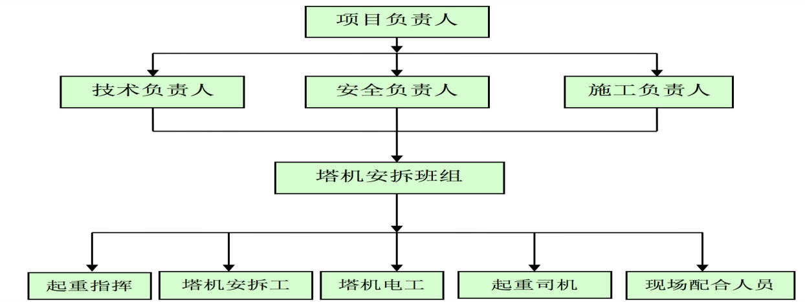图7.1-1 施工组织机构图

7.2人员配置
表7.2-1 项目部人员分工一览表
职 务 | 姓 名 | 工 作 职 责
项目负责人 |  | 负责整个项目实施，保证工期、质量安全处于受控状态。
技术负责人 |  | 负责技术方案制定，确保方案的正确性，科学性和可行性。
安全负责人 |  | 落实安全责任制度，协调组织塔吊安拆安全工作。
设备负责人 |  | 协调相关资源配置与各方沟通，保证塔吊安拆施工条件。
安拆班组长 | 罗乾龙 | 负责现场的施工指挥；负责每日的工作安排，施工交底、工作记录，严格执行施工方案，制止任何违章作业。
起重司机 | 余文杰 | 严守操作规程，严格按照日常保养维护检查，确保塔吊处于良好状态，配合拆除吊装作业，服从指挥。
表7.2-2安拆单位人员分工一览表
工种 | 姓名 | 职责
项目负责人 | 吕仕昌 | 负责设备拆卸组织、实施及安全
技术人员 | 温涛 | 负责设备拆卸技术工作以及安全工作
专职安全员 | 吕仕昌 | 负责现场的安全组织、检查、监督、纠正
现场指挥、调度 | 杨继平 | 负责设备拆卸的人员设备组织、协调
塔吊安拆工 | 罗乾龙、  熊登、  戴富东、  冯昌苹 | 所有作业人员进入施工现场必须持有效操作证件上岗，接受塔吊拆卸作业前的安全技术交底。服从班组指挥分工，严格执行作业程序，精力集中，做好自我防护，正确配带和使用安全防护用品，不违章作业。
起重指挥 | 穆大花 | 负责检查吊具、索具安全性，保证吊点正确，物件平稳，指挥信号清晰、明确。
电工 | 黄教亮 | 负责现场设备的电气拆卸
表7.2-3安拆作业人员一览表
序号 | 姓名 | 证书编号 | 手机号 | 岗位
1 | 吕仕昌 | 渝建安C3(2012)0001646 | 13983589023 | 专职安全管理员
2 | 温涛 | 鲁200100033201097 | 18868387569 | 技术负责人
3 | 罗乾龙 | 渝A082023000265 | 15823084797 | 塔式起重机安拆工
4 | 熊登 | 渝A082023000298 | 13527319512 | 塔式起重机安拆工
5 | 戴富东 | 渝A082013000460 | 15867131915 | 塔式起重机安拆工
6 | 冯昌苹 | 渝A082013001929 | 15978988559 | 塔式起重机安拆工
7 | 黄教亮 | 渝A012023001392 | 15123153214 | 建筑电工
8 | 余文杰 | 渝A052016000331 | 18623489478 | 司机

应急处置措施

8.1 危险源辨识
危险因素分析、识别见表8.1-1
表8.1-1 危险因素分析、识别表
序号 | 单位作业内容 | 潜在事故类型 | 至险因子 | 受伤害人员类型 | 伤害程度 | 不安全状态 | 不安全行为
1 | 部件运输作业 | 倾覆 | 司机操作不规范、道路不平整 | 司机或同一场所其他人员 | 重伤 | ①设备带病运转；②道路不平整。 | ①操作失误。
2 | 部件运输作业 | 坠物 | 绑扎不规范 | 作业人员或同一场所其他人员 | 重伤 | ①绑扎绳索老化；②部件堆叠过高。 | ①人员离车辆过近；②运输车辆急走急停。
3 | 加强标准节、顶升套架拆卸 | 起重 | ①违章作业；②机械故障。 | 作业人员 | 重伤 | ①吊点不合理；②设备超负荷运转；③吊装锁具不符合要求。 | ①指挥信号不清；②设备检查不到位；③起重物下停留作业。
4 | 加强标准节、顶升套架拆卸 | 坠落 | ①安全防护不到位。 | 作业人员或同一场所其他人员 | 死亡 | ①设备带病运转；②设备接地保护损坏。 | ①操作失误；②用电安全意识差。
5 | 加强标准节、顶升套架拆卸 | 倾覆 | ①连接强度不足；②偏斜、受力不均。 | 作业人员或同一场所其他人员 | 死亡 | ①螺栓连接质量不符合要求；②缆风绳拉设不符合要求；③安放不符合要求。 | 使用变形、腐蚀严重材料。
6 | 十字梁、过渡节，回转总成拆卸 | 起重 | ①违章作业；②机械故障。 | 作业人员 | 重伤 | ①吊点不合理；②设备超负荷运转；③吊装锁具不符合要求。 | ①指挥信号不清；②设备检查不到位；③起重物下停留作业。
7 | 十字梁、过渡节，回转总成拆卸 | 坠落 | ①安全防护不到位。 | 作业人员或同一场所其他人员 | 死亡 | ①设备带病运转；②设备接地保护损坏。 | ①操作失误；②用电安全意识差。
8 | 平衡臂总成、起升及变幅卷扬机、塔顶撑架拆卸 | 起重 | ①违章作业；②机械故障。 | 作业人员 | 重伤 | ①吊点不合理；②设备超负荷运转；③吊装锁具不符合要求。 | ①指挥信号不清；②设备检查不到位；③起重物下停留作业。
9 | 平衡臂总成、起升及变幅卷扬机、塔顶撑架拆卸 | 坠落 | ①安全防护不到位。 | 作业人员或同一场所其他人员 | 死亡 | ①设备带病运转；②设备接地保护损坏。 | ①操作失误；②用电安全意识差。
10 | 平衡臂总成、起升及变幅卷扬机、塔顶撑架拆卸 | 倾覆 | ①连接强度不足；②偏斜、受力不均。 | 作业人员或同一场所其他人员 | 死亡 | ①螺栓连接质量不符合要求；②缆风绳拉设不符合要求；③安放不符合要求。 | 使用变形、腐蚀严重材料。
11 | 起重臂拆卸及起吊 | 起重 | ①违章作业；②机械故障。 | 作业人员 | 重伤 | ①吊点不合理；②设备超负荷运转；③吊装锁具不符合要求。 | ①指挥信号不清；②设备检查不到位；③起重物下停留作业。
12 | 起重臂拆卸及起吊 | 坠落 | ①安全防护不到位。 | 作业人员或同一场所其他人员 | 死亡 | ①设备带病运转；②设备接地保护损坏。 | ①操作失误；②用电安全意识差。
13 | 起重臂拆卸及起吊 | 倾覆 | ①连接强度不足；②偏斜、受力不均。 | 作业人员或同一场所其他人员 | 死亡 | ①螺栓连接质量不符合要求；②缆风绳拉设不符合要求；③安放不符合要求。 | 使用变形、腐蚀严重材料。
14 | 变幅小车及臂杆端部节、钢丝绳拆卸 | 起重 | ①违章作业；②机械故障。 | 作业人员 | 重伤 | ①吊点不合理；②设备超负荷运转；③吊装锁具不符合要求。 | ①指挥信号不清；②设备检查不到位；③起重物下停留作业。
15 | 变幅小车及臂杆端部节、钢丝绳拆卸 | 坠落 | ①安全防护不到位。 | 作业人员或同一场所其他人员 | 死亡 | ①设备带病运转；②设备接地保护损坏。 | ①操作失误；②用电安全意识差。
16 | 附属部件、电力系统拆卸 | 起重 | ①违章作业；②机械故障。 | 作业人员 | 重伤 | ①吊点不合理；②设备超负荷运转；③吊装锁具不符合要求。 | ①指挥信号不清；②设备检查不到位；③起重物下停留作业。
17 | 附属部件、电力系统拆卸 | 坠落 | ①安全防护不到位。 | 作业人员或同一场所其他人员 | 死亡 | ①设备带病运转；②设备接地保护损坏。 | ①操作失误；②用电安全意识差。
18 | 附属部件、电力系统拆卸 | 触电 | 焊机使用不规范 | 作业人员 | 死亡 | ①设备带病运转；②设备接地保护损坏。 | ①操作失误；②用电安全意识差。
19 | 降节 | 起重 | ①违章作业；②机械故障。 | 作业人员 | 重伤 | ①吊点不合理；②设备超负荷运转；③吊装锁具不符合要求。 | ①指挥信号不清；②设备检查不到位；③起重物下停留作业。
20 | 降节 | 倾覆 | ①连接强度不足；②偏斜、受力不均。 | 作业人员或同一场所其他人员 | 死亡 | ①螺栓连接质量不符合要求；②缆风绳拉设不符合要求；③安放不符合要求。 | 使用变形、腐蚀严重材料。
21 | 降节 | 触电 | 焊机使用不规范 | 作业人员 | 死亡 | ①设备带病运转；②设备接地保护损坏。 | ①操作失误；②用电安全意识差。
22 | 降节 | 坠落 | ①安全防护不到位。 | 作业人员或同一场所其他人员 | 死亡 | ①设备带病运转；②设备接地保护损坏。 | ①操作失误；②用电安全意识差。

8.2组织机构及职责

8.2.1应急处置领导小组
组 长：
副组长：
组 员：

8.2.2职责
（1）负责组织和制定应急处置措施；
（2）按规定的报告程序和时限，逐级上报事故；
（3）检查督促做好各项预防措施及应急资源的落实情况；
（4）应急处置措施的组织与实施；
（5）当施工现场发生紧急情况时，发布和解除应急救援命令；
（6）随时了解和掌握处理事故的实际情况，根据情况作出应急对策；
（7）保护好事故现场，确保内外通讯畅通。

8.2.3领导小组人员分工
组长（总指挥）：发生吊装安全事故时，发布和解除应急救援指令；组织指挥应急队伍实施救援行动；向上级汇报和公司通报事故情况，必要时向有关单位发出救援要求；组织事故调查，总结应急救援经验教育等。
副组长（副总指挥）：协助组长工作，负责指挥应急处置工作的具体实施。
小组成员：
（1）负责警戒、治安保卫、人员疏散，道路交通管制工作。
（2）协助副组长工作，做好事故报警，情况通报及事故处置工作，负责事故现场的通讯联络、对外联络及事故现场的监测工作。
（3）负责协助抢险机械设备的调转；负责抢险救援物质的供应和运输工作。
（4）负责抢险车辆调度和现场医疗救护指挥及受伤人员分类抢救和护送医院，受伤人员的生活必需品、抢险救援物资供应，资金保证。

8.3 预防与预警
（1）施工现场设安全领导小组，负责吊装过程中可能造成的人员 伤亡事故的控制。
（2）发生事故时，安全领导小组要立即救人。救人时先排除危险，防止抢救时事故的再发生。
（3）遇到安全事故较大或人员受伤时，现场人员在组织自救的同时，应及时拨打急救中心电话“120”或公安及生产中心电话“110”求的外部支援；支援时必须讲明地点、基本情况、联系电话等详细情况，并派人到路上接警。
（4）将受伤人员及时转送医院进行紧急救护。
（5）将信息迅速传递给项目部；传递内容包括发生的时间、地点、部位、简要经过、伤人数和已采取的应急措施等。
（6）项目部接到应急信息后应立即核实现场的处置情况，组织有关人员或应急队伍赶赴现场。
（7）应急队伍到达现场后，应服从现场指挥人员统指挥，按分工要求进行疏散人员，抢救物质，尽可能减少生命财产损失，防止事故蔓延；可能对区域内外人群安全构成威胁时，必须对与事故应急救援无关的人员进行紧急疏散。
（8）事故处理完毕后，施工现场应保护好现场，接受事故调查并如实提供事故的情况。

8.4 应急响应程序
（1）响应分级
表9.4-1 响应等级
事故危  害程度 | 影响范围 | 单位控制事态的能力 |  |  | 事故等级 | 响应级别
事故危  害程度 | 影响范围 | 项目部 | 公司 | 集团公司 | 事故等级 | 响应级别
很小 | 操作者本人 | 能够控制 |  |  | 轻、重伤 | 项目部
一般 | 操作者本人或作业区 | 不易控制 | 控制 |  | 四级 | 公司
严重 | 周边环境 | 无法控制 | 不易控制 | 控制 | 四级以上安全事故 | 集团公司
（2）事故发生后的内部报告程序
发生事故后，现场操作或作业人员第一时间通知主管，街道报告后，立即进行现场确认并上报应急救援指挥部报告情况（发生事故设备型号、参数、位置、事故程度、大致损失情况）。按图所示流程进行。
图9.4-1 事故报告流程图
（3）响应程序
1）应急指挥
发现险情后，立即启动项目部应急预案，努力将事故危害程度降低到最小。
当施工现场发生无法或不易控制的安全生产事故时，启动公司专项应急预案。公司应急救援指挥中心接到响应级别事故报告后，经对事故严重程度核实后，判断是否有能力组织救援。
如有能力组织救援，及时启动公司专项应急救援预案，否则立即向集团公司报告。公司应急救援指挥中心通知应急指挥人员和工作组，停止手头一切工作，
立即到位，通报事故情况，按照各职能小组分工组织救援。
2）应急行动
指挥人员到达现场后，立即了解现场事故情况，划定安全和危险区域，设立标志，实行现场保护，安全警戒，疏导车流，保障救援道路的畅通，维护好现场秩序。
按预案规定职责明确各应急工作组救援任务,组织救援。对事故现场进行调查取证，因抢救人员、防止事态扩大、恢复生产及疏通交通等原因，需要移动现场物件的，应当做好标志，采取拍照、摄像、绘图等方法详细记录事故现场原貌，妥善保存现场重要痕迹、物证。
3）资源调配
组织抢险救援队伍,调配应急救援物资、装备、器材、药品、医疗器械、抢险车辆等物资，为应急行动做好充分准备。
4）应急避险
抢险车辆赶往事发现场和急救车辆护送伤害人员到达医院的途中，按交通规则正确驾驶车辆，避免交通事故发生。
在疏散人群过程中，要选择安全通道，合理有序引导撤离，防止相互践踏受到伤害。在现场抢救伤员的过程中，要根据伤员受伤部位和伤害程度,正确施救，避免盲目抬运拖拉,给后续抢救工作带来麻烦,防止使受伤人员再次受伤或加重伤害程度。

8.5 突发事件应急处置措施和预案

8.5.1高空坠落应急处置措施
（1）发生高处坠落事故，应马上组织挽救伤者，首先观察伤者的受伤情况、部位、伤害性质，如伤员发生休克，应先处理休克。遇呼吸、心跳停止者，应立即进行人工呼吸，胸外心脏挤压。处于休克状态的伤员要认其安静、保暖、平卧、少动，并将下肢抬高约20度左右，尽快送医院进行抢救治疗。
（2）出现颅脑损伤时，必须维持呼吸道畅通。昏迷者应平卧，面部转向一侧，以防舌根下坠或分泌物、呕吐物吸入，发生喉阻塞。有骨折者，应初步固定后再搬运。遇有凹陷骨折、严重的颅底骨折及严重的脑损伤症状出现，创伤处用消毒的纱布或清洁布等覆盖伤口，用绷带或布条包扎后，及时送往就近有条件的医院治疗。
（3）发现脊椎受伤者，创伤处用消毒的纱布或清洁布等覆盖伤口，用绷带或布条包扎，搬运时将伤者平卧放在帆布担架或硬板上，以免受伤的脊椎移位、断裂造成截瘫，招致死亡。抢救脊椎受伤者，搬运过程中，严禁只抬伤者的两肩与两腿或单肩背运。
（4）发现伤者手足骨折者，不要盲目搬动伤者。应在骨折部位用夹板把受伤的位置临时固定，使断端不再移位或刺伤肌肉、神经或血管。固定方法：以固定骨折处上下关节为原则，用夹板，也可就地取材，用木板、竹子等，在无材料的情况下，上肢可固定在身侧，下肢与腱侧下肢缚在一起。
（5）遇有创伤性出血的伤员，应迅速包扎止血，使伤员保持在头底脚高的卧位，并注意保暖。正确的现场止血处理措施：
a.一般伤口的止血法：先用生理盐水（0.9%Nacl溶液）冲洗伤口，涂上红汞水，然后盖上消毒纱布，用绷带较紧地包扎。
b.加压包扎止血法：用纱布、棉花等作成软件垫，放在伤口上再加包扎，来增强压力而达到止血。
c.止血带止血法：选择弹性好的橡皮管、橡皮带或三角巾、毛巾、带状布条等，上肢出血结扎在上臂1/2处（靠近心脏位置），下肢出血结扎在大腿上1/3处（靠近心脏位置）。结扎时，在止血带与皮肤之间垫上纱布棉垫。每隔25—40分钟放松一次，每次放松0.5—1分钟。
（6）动用最快的交通工具或其他措施，及时把伤者送往邻近医院抢救，运送途中应尽量减少颠簸。同时密切注意伤者的呼吸、脉搏、血压及伤口的情况。

8.5.2物体打击应急处置措施
当发生物体打击事故后，抢救的重点放在颅脑损伤、胸部骨折和出血上进行处理。
（1）当施工人员发生物体打击时，急救人员应尽快赶往出事地点，并呼叫周围人员及时通知医疗部门，首先观察伤者的受伤情况、部位、伤害性质，尽可能不要移动患者，尽量当场施救。如果处在不宜施工的场所时必须将患者搬运到能够安全施救的地方，搬运时应尽量多找一些人来搬运，观察患者呼吸和脸色的变化，如果是脊柱骨折，不要弯曲、扭动患者的颈部和身体，不要接触患者的伤口，要使患者身体放松，尽量将患者放到担架或平板上进行搬运。
（2）遇呼吸、心跳停止者，应立即进行人工呼吸，胸外心脏挤压。处于休克状态的伤员要让其安静、保暖、平卧、少动，并将下肢抬高约20度左右，尽快送医院进行抢救治疗。
（3）出现颅脑损伤，必须维持呼吸道通畅。昏迷者应平卧，面部转向一侧，以防舌根下坠或分泌物、呕吐物吸入，发生喉阻塞。有骨折者，应初步固定后再搬运。遇有凹陷骨折、严重的颅底骨折及严重的脑损伤症状出现，创伤处用消毒的纱布或清洁布等覆盖伤口，用绷带或布条包扎后，及时送医院治疗。

8.5.3机械伤害应急处置措施
当施工人员发生机械伤害事故时，迅速确定事故发生的准确位置、可能波及的范围、设备损坏的程度、人员伤亡等情况，观察伤者的受伤情况、部位、伤害性质，急救人员应尽快赶往出事地点。
（1）休克、昏迷急救
让休克者平卧、不用枕头，腿部抬高30度。若属于心原性休克同时伴有心力衰竭、气急，不能平卧时，可采用半卧，注意保暖和安静，尽量不要搬动，如必须搬动时，动作要轻。
（2）骨折急救
a.固定断骨的材料可就地取材，如棍、木板、拐杖、硬纸板等都可作为固定材料，长短要以能固定住骨折处上下两个关节或不使断骨错动为准。
b.脊柱骨折或骨折或颈部骨折时，除非是特殊情况如室内失火，否则应让伤者留在原地，等待携有医疗器材的医护人员来搬动。
c.抬运伤者，从地上抬起时，要多人同时缓缓用力平托；运送时，必须用木板或硬材料，不能用布担架或绳床。木板上可垫棉被，但不能用枕头，颈椎骨骨折伤者的头须放正，两旁用沙袋将头夹住，不能让头随便晃动。
（3）严重出血的急救
止血的方法：
a.一般止血法：一般伤口小的出血，先用生理盐水涂上红汞药水，然后盖上消毒纱布，用绷带较紧地包扎。
b.严重出血时，应使用压迫带止血法。这是一种最基本、最常用，也是最有效的止血方法。适用于头、颈、四肢动脉大血管出血的临时止血。即用手指或手掌用力压住比伤口靠近心脏更近部位的动脉跳动处（止血点）。只要位置找的准，这种方法能马上起到止血作用。
（4）肢体切断断肢(指)后，有时即刻造成伤者因流血或疼痛而发生休克，所以应设法首先止血，防止伤员休克。其急救要点为：
a.让伤者躺下，用一块纱布或清洁布块(如翻出干净手帕的内面)，放在断肢伤口上，再用绷带固定位置。如果找不到绷带，也可用围巾包扎。
b.如是手臂切断，用绷带把断臂挂在胸前，固定位置；若是一条腿断了，则与另一条腿扎在一起。
c.料理好伤者后，设法找回断肢。倘若离断的伤肢(指)仍在机器中，千万不能将肢体强行拉出，或将机器倒开(转)，以免增加损伤的机会。正确的方法应是拆开机器后取出。
d.取下断落的肢(指)体后，立即用无菌纱布或干净布片包扎，然后放人塑料袋或橡皮袋中，结扎袋口。若一时未准备好袋子或消毒纱布，可暂置于4℃的冰箱内(不应放在冰冻室内，以免冻伤)。运送时应将装有断伤肢体的袋子放入合适的容器中，如广口保温桶等，周围用冰块或冰棍冷冻（注意防止冰块与其直接接触，以免冻伤），迅速同伤员一起送医院以备断肢(指)再植。
e.离断后的伤肢，如有少许皮肤或其他肌腱相连，不能将其离断，应放在夹板或阔竹片上，然后包扎，立即送到医院作紧急处理。
f.严禁在离断伤肢(指)的断端涂抹各种药物及药水(包括消毒剂)，更不能涂抹牙膏、灶灰之类试图止血。
（5）一般性外伤
a.视伤情送往医院，防止破伤风。
b.轻微内伤，送医院检查。

8.5.4触电应急处置措施
（1）迅速脱离电源
人体触电以后，可能由于痉挛或失去知觉等原因而紧抓带电体，不能自己摆脱电源。抢救触电者的首要步骤就是使触电者尽快脱离电源。
使触电者脱离电源的方法：
a.立即将闸刀打开或将插头拨掉，切断电源。要注意，普通的电灯开关（如拉线开关）只能关断一根线，有时关断的不是相线，并未真正切断电源。
b.找不到开关或插头时，可用绝缘的物体（如干燥的木棒、竹杆、手套等）将电线拨开，使触电者脱离电源。
c.用绝缘工具（如带绝缘的电工钳、木柄斧头以及锄头等）切断电线来切断电源。
d.遇高压触电事故，立即通过有关部门停电。
总之，要因地制宜，灵活运用各种方法，快速切断电源，防止事故扩大。
（2）现场急救方法
当触电者脱离电源后，应根据触电者的具体情况迅速对症救护，力争在触电后1分钟内进行救治。国内外一些资料表明，触电后在一分钟内进救治的，90％以上有良好的效果，而超过12分钟再开始救治的，基本无救活的可能。现场应用的主要方法是口对口人工呼吸和体外心脏挤压法，严禁打强心针。
a.口对口人工呼吸法：是用人工的方法来代替肺的呼吸活动，使空气有节律地进入和排出肺脏，供给体内足够的氧气，充分排出二氧化碳，维持正常的通气功能。
b.体外心脏挤压法：是指有节律地对心脏挤压，用人工的方法代替心脏的自然收缩，使心脏恢复搏动功能，维持血液循环。
（3）触电急救方法
触电病人一般有以下四种症状，可分别给予正确的对症救治：
a.神志尚清醒，但心慌力乏，四肢麻木。该类病人一般只需将其扶到清凉通风之处休息，让其自然慢慢恢复。但要派专人照料护理，因为有的病人在几小时后会发生病变而突然死亡。
b.有心跳，但呼吸停止或极微弱。该类病人应该采用口对口人工呼吸法进行急救。人工呼吸法可按下述口诀进行，频率是每分钟约12次：清理口腔防堵塞，鼻孔朝天头后仰；贴嘴吹气胸扩张，放开口鼻换气畅。
c.有呼吸，但心跳停止或极微弱。该类病人应该采用人工胸外心脏挤压法来恢复病人的心跳。一般可以按下述口诀进行，频率是每分钟约60~80次。当胸一手掌，中指对凹膛；掌根用力向下压，压下突然收。
d.心跳、呼吸均已停止者。该类病人的危险性最大，抢救的难度也最大。应该把以上两法同时使用，亦即采用“人工氧合”的方法。最好是两人一起抢救，如果仅有一人抢救时，应先吹气2～3次，再挤压心脏15次，如此反复交替进行。

8.7 应急保障

8.7.1应急物资及设备

表8.7-1应急物资及设备配置表
名称 | 数量
扩音喇叭 | 3只
照明工具（手电筒、应急灯） | 10只
防爆电线、电缆 | 30米
移动配电箱 | 3个
氧气袋 | 3个
手套 | 30套
担架 | 2副
铁锹 | 20把
锄头 | 10把
水泵(55kw) | 4个
木桩（板） | 15m³
钢丝绳 | 3根
Φ25cm 圆木（3-5m 长） | 6根
纱布、消毒药品、急救箱 | 若干
指挥车 | 1辆
接送车 | 2辆
ZLC50装载机 | 2台
PC130挖掘机 | 2台
皮卡车 | 1辆
250KW临时发电机 | 2台
空压机(8m3) | 2台
BX-400电焊机 | 6台
气焊设备 | 4台
对讲机、手机 | 若干

8.7.2应急医院及线路图
（1）公安报警电话：110；
（2）消防报警电话：119；
（3）交通事故：122；
（4）救护中心：120；
（5）重庆医科大学附属第一医院金山医院；电话：(023)68811360；重庆市渝北区北部新区鸳鸯湖39号。
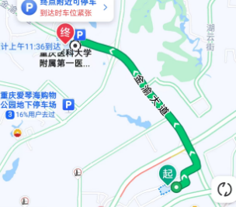

绿色及文明施工

9.1绿色及文明施工组织机构
项目经理部成立绿色及文明施工工作小组，监督各项绿色及文明工作的落实。项目经理部绿色及文明施工工作小组的工作内容是在施工过程中，有计划地保护和改善环境，预防环境质量的恶化，制定绿色保持措施，控制环境污染，减少和消除有害物质进入环境，创造适宜的劳动和生活环境，保护自然生态和人身健康。加强对施工人员的教育与管理，使人人心中都明确绿色施工工作的重大意义，积极主动地参与绿色施工工作，自觉遵守环保的各项规章制度。提高全员的绿色施工意识，加强监督管理。主动接受地方主管部门的监督与指导。绿色及文明施工组织机构框图如图所示。
图9.1-1绿色、文明施工组织机构图

9.2绿色施工

9.2.1维护自然生态平衡
（1）保护当地自然植被，尽量少砍伐林木，生产和生活活动尽量绕避大树和古树。
（2）统筹安排施工用场，尽量减少对表层土的破坏。
（3）施工期间加强保护自然资源及野生动植物。
（4）施工便道选线、生活营地、大型临时设施场地选址尽量少占或绕避林地，保护原有植被。工程完工后及时进行现场清理，恢复植被。
（5）弃渣场地应按设计完善防护及排水设施、恢复植被。

9.2.2合理规划施工用地
严格按方案用地。施工临时设施在满足工程需要的前提下不占或少占农田、耕地，各种临时房屋采取因地制宜、简易方便的原则就近设置。

9.2.3临时工程环境保护
（1）便道、混凝土搅拌站及施工营地的设置尽量减少对植被的破坏。搅拌站等高噪音生产设施尽可能远离生活区。施工场地周围应排水畅通，应充分考虑其对 原地面排水的影响，以免阻挡地表径流的排泄。
（2）施工营地及施工现场设固定的垃圾桶或垃圾池盛放垃圾，分类标识存放，定期清理，运至指定的垃圾处理场或废品回收利用站，不得乱扔、乱倒垃圾。施工场地的遗弃物、废油等集中进行预处理后，采用专用车辆运输至指定地点填埋。污水须经集中净化处理后排出，严禁将未处理的生产、生活污水直接排放入洞口处的沟渠。
（3）施工场地和运输道路须定期洒水养护，避免产生扬尘。

9.2.4生活区的环境保护
（1）生活区的设置要相对集中，设置必要的公共卫生设施，废水净化池、化粪池，并应定期清理，避免生活垃圾污染环境。生活固体垃圾集中堆放、适时运至指定地点填埋，保持驻地清洁。
（2）临时生活设施的修建、拆除时产生的固体废弃物要妥善堆放并应保护。

9.2.5施工中的环境保护
1）注意施工的噪音影响，尽量采用低噪音施工设备。少数高噪音设备尽可能不在夜间施工作业，必须在夜间从事有噪音污染的施工时，应采取限时作业措施。
（2）对不符合尾气排放标准的机械设备，不能使用。

9.2.6工程完工后的环境恢复
（1）工程完工后应将临时设施全部拆除。对施工场地要认真清理并收集施工垃圾运至指定的位置处理或就地掩埋。
（2）工程完工后对临时设施、施工工点及其他施工区域范围做好环保及生态环境的恢复工作。弃渣场尽快恢复生态环境。

9.3标准化文明施工措施

9.3.1文明施工目标
施工过程中做到工地现场施工材料堆放整齐，工地生活设施清洁文明，工地现场开展以创建文明工地为内容的思想政治工作，尊重当地宗教信仰和民族习惯，实行工程项目全面标准化管理，创建文明工地。

9.3.2文明施工措施
文明施工的组织与管理施工见表
表11.3-1 文明施工的组织与管理表
序号 | 措施 | 具体说明
1 | 组织和制  度管理 | 成立以项目经理为组长的文明施工领导小组。对施工现场的文明施工进行指导、监督、检查，对违反文明施工的行为，有权责令限期整改、停工整顿和处罚；  施工队成立以队长为组长的施工现场文明施工领导小组，负责文明施工的现场管理工作，并结合实际制定文明施工管理细则。
2 | 建立收集文明施工的资料及其保存的措施 | 有关资料包括上级关于文明施工的标准、规定、法律法规等资料，施工组织设计中对文明施工的管理规定，各阶段施工现场文明施工的措施，文明施工自检资料，文明施工教育、培训、考核计划的资料，文明施工活动等各项资料记录与保存。
3 | 加强文明施工的宣传和教育 | 在坚持岗位练兵基础上，采取派出去、请进来、短期培训、上技术课、登黑板报、广播、看录象、看电视等方法狠抓教育工作。  加强对临时工的岗前教育，专业管理人员熟悉掌握文明施工规定。

9.3.3施工现场管理
（1）从工程上场伊始，就把文明施工当作一件大事来抓，强化施工现场管理。施工场内的所有设施严格按施工现场平面布置图进行布置，做到图物相吻。同时根据工程进展，始终实行全面标准化管理。
（2）建立文明施工责任区，划分区域，明确管理人，实行挂牌制，做到现场清洁整齐。
（3）施工现场场地平整，道路坚实畅通，设置相应的安全防护设施和安全标志，周边设排水设施；人行通道的路径避开作业区，设置防护设施，保证行人安全。施工现场临时水电派专人管理，杜绝长流水、长明灯。
（4）在施工操作地点和周围保持清洁整齐，做到活完脚下清，工完场地清，丢洒的砂浆、混凝土及时清除。
（5）混凝土拌和站及砂石料场地表用混凝土硬化处理。
（6）砂浆、混凝土在搅拌、运输、使用过程中，做到不洒、不漏。
（7）施工现场严禁乱堆垃圾及余杂物。在适当的地点设置临时堆放点，并定期外运。并且采取遮盖防漏措施，运送途中不得遗撒。
（8）针对施工现场情况设置宣传标语和黑板报，并适时更换内容，切实起到表扬先进、促进后进的作用。

9.3.4现场机械管理
（1）配备专职的设备管理员，负责现场的机械管理维修、保养、建立机械帐卡，严格执行机械操作规程。
（2）保持机械状况的良好，机身清洁无灰尘。机械的标记、编号明显，安全装置可靠。
（3）清洗机械排出的污水有排放措施，不得随地流淌。
（4）在拌和站和使用的搅拌机、砂浆机等旁设有沉淀池，不得将污水直接排放。
（5）装运建筑材料、土石方、建筑垃圾等车辆，采取覆盖措施，确保行驶途中不污染道路和环境。

9.3.5现场物资管理
（1）进场材料“三证”齐全，符合设计要求。
（2）各种材料按平面布置图和不同的规格、型号、品种码放整齐，做到一头齐、一条线。
（3）水泥库做到上不漏水、下不积水、满足防潮要求。水泥按品种、标号堆码成方，底层离地面高20cm，堆高不超过2m，离墙保持30cm的间隙，并做到先进先用，零星先用。及时清运水泥库内外散落水泥，水泥袋认真打包回收。
（4）钢材、木材、模板及钢拱架等材料按品种、规格、型号堆放整齐。
（5）砂石料等分别堆放见方，方便施工，并挂牌说明。
（6）贵重物资、装备器材存放于库内，并专库专用，加设明显标志，建立严格的领退料手续。

计算书及相关图纸

10.1钢丝绳选型计算
1、钢丝绳选型依据
根据起吊重量选择相对应的钢丝绳和卸扣。
有对称分布的与垂直方向具有相同角度的单肢吊索组成的多肢吊索的工作荷载按《一般用途钢丝绳吊索特性和技术条件》公式计算：
$$\text{WLL=}{\text{F}}_{\text{0}}\text{×}{\text{K}}_{\text{e}}\text{×K÷}\left({\text{K}}_{\text{m}}\text{×}{\text{K}}_{\text{u}}\right)$$
式中：

 | WLL | ——吊索额定工作荷载，单位为t；
 | F0 | ——钢丝绳最小破断拉力，单位为kN；
 | Ke | ——接头形式效能近似系数，压制接头取0.9，插编接头取0.75；
 | K | ——肢的数量与垂直方向角度的相关系数，两肢吊索取1.4，3～4肢吊索取2.1；
 | Ku | ——安全系数，一般取6；
 | Km | ——质量与力的转换系数，取值为9.80665。
钢丝绳最小破断拉力按《重要用途钢丝绳》公式计算：
$${\text{F}}_{\text{0}}\text{=}{\text{K}}^{\text{'}}\text{×}{\text{D}}^{\text{2}}\text{×}{\text{R}}_{\text{0}}\text{÷1000}$$
式中：
 | F0 | ——钢丝绳最小破断拉力，单位为kN；
 | D | ——钢丝绳公称直径，单位为mm；
 | R0 | ——钢丝绳公称抗拉强度，取1770MPa；
 | K’ | ——钢丝绳的最小破断拉力系数，6×19W+IWR钢丝绳取0.33。
采用四点吊的塔吊主要部件除起重臂外最大重量为套架，套架起重量约5.2t，钢丝绳与回转总成60°夹角，以回转总成顶部四个销轴孔作为吊装孔，钢丝绳采用压制接头。
每根钢丝绳最小破断拉力：
$${\text{F}}_{\text{0}}\text{=}\frac{\text{WLL×}{\text{K}}_{\text{m}}\text{×}{\text{K}}_{\text{u}}}{{\text{K}}_{\text{e}}\text{×K}}\text{=}\frac{\text{5}\text{×9.80665×6}}{\text{0.9×2.1}}\text{=}\text{155.66}\text{kN}$$
则钢丝绳最小公称直径：
$$\text{D=}\sqrt{\frac{\text{1000×}{\text{F}}_{\text{0}}}{{\text{K}}^{\text{'}}\text{×}{\text{R}}_{\text{0}}}}\text{=}\sqrt{\frac{\text{1000×}\text{155.66}}{\text{0.33×}\text{1770}}}\text{=}\text{16.32}\text{mm}$$
采用φ18mm钢丝绳可满足要求。
配重最大重量约2.45t，钢丝绳与起重臂成60°夹角，平衡重吊装采用两点吊，钢丝绳采用压制接头。
每根钢丝绳最小破断拉力：
$${\text{F}}_{\text{0}}\text{=}\frac{\text{WLL×}{\text{K}}_{\text{m}}\text{×}{\text{K}}_{\text{u}}}{{\text{K}}_{\text{e}}\text{×K}}\text{=}\frac{\text{2.45}\text{×9.80665×6}}{\text{0.9×1.4}}\text{=}\text{76.27}\text{kN}$$
则钢丝绳最小公称直径：
$$\text{D=}\sqrt{\frac{\text{1000×}{\text{F}}_{\text{0}}}{{\text{K}}^{\text{'}}\text{×}{\text{R}}_{\text{0}}}}\text{=}\sqrt{\frac{\text{1000×}\text{76.27}}{\text{0.33×17}\text{7}\text{0}}}\text{=}\text{11.43}\text{mm}$$
采用φ12mm钢丝绳可满足要求。

10.2卸扣选型
卸扣根据《一般起重用D形和弓形锻造卸扣》（GB/T25854-2010）的规定选用。
表11.1.2-1D形卸扣尺寸
极限工作荷载WLL |  |  | dª  max | D^{b}  max | e^{c}  max | S^{d}  min | W^{b}  min
4级 | 6级 | 8级
t |  |  | mm
5 | 8 | 10 | 31.5 | 35.5 | 78.1 | 71 | 35.5
6.3 | 10 | 12.5 | 35.5 | 40 | 88 | 80 | 40
8 | 12.5 | 16 | 40 | 45 | 99 | 90 | 45
10 | 16 | 20 | 45 | 50 | 110 | 100 | 50
12.5 | 20 | 25 | 50 | 56 | 123.2 | 112 | 56
16 | 25 | 32 | 56 | 63 | 138.6 | 125 | 63
20 | 32 | 40 | 63 | 71 | 156.2 | 140 | 71
25 | 40 | 50 | 71 | 80 | 178 | 160 | 80
32 | 50 | 63 | 80 | 90 | 198 | 180 | 90
40 | 63 | 80 | 90 | 100 | 220 | 200 | 100
四点吊的塔吊主要部件除起重臂外钢丝绳连接卸扣工作荷载：
$\text{WL}{\text{L}}_{\text{0}}\text{=}\frac{\text{155.66}}{\text{6}}\text{=}\text{25.94}\text{kN}$，选用卸扣GB/T25854-6-DW5。
起重臂吊装钢丝绳连接卸扣工作荷载：
$\text{WL}{\text{L}}_{\text{0}}\text{=}\frac{\text{76.27}}{\text{6}}\text{=}\text{12.71}\text{kN}$，选用卸扣GB/T25854-6-DW5。

10.3附件

10.3.1 附件1：起重设备承载力计算书

汽车起重机吊装计算书
计算依据：
1、《建筑结构荷载规范》GB 50009-2012
2、《建筑结构可靠性设计统一标准》GB50068-2018
3、《建筑地基基础设计规范》GB50007-2011
4、三一厂家SAC6500T7型号汽车起重机说明书
5、该计算需满足单个支腿垫板面积≥5.3m²，地基承载力≥160KPa。
一、吊装要求
吊重G_{w}(吨) | 10.6 | 起吊动力系数K₁ | 1.2
二、汽车式起重机支腿力计算
1、汽车式起重机参数
汽车起重机厂家 | 三一 | 起重机型号 | SAC6500T7
吊重G_{w}(吨) | 10.6 | 起吊动力系数K₁ | 1.2
工作幅度R(m) | 56 | 支腿纵向距离L(m) | 9.6
支腿横向距离B(m) | 10.8 | 后支腿距最后一排车轮距离s(m) | 2
后支腿距旋转中心距离L_{h}(m) | 3.9 | 起重机自重G(吨) | 84
是否有活动配重 | 是 | 活动配重G_{活}(吨) | 140
活动配重距旋转中心距离L_{d}(m) | 6.9
2、汽车起重机轴距及轴荷
汽车起重机轴数 | 7 | 第1排车轮荷载(吨) | 12

第i排车轮 | 依次轴距(mm) | 轴荷(吨)
2 | 1650 | 12
3 | 3750 | 12
4 | 1650 | 12
5 | 1650 | 12
6 | 2475 | 12
7 | 1650 | 12
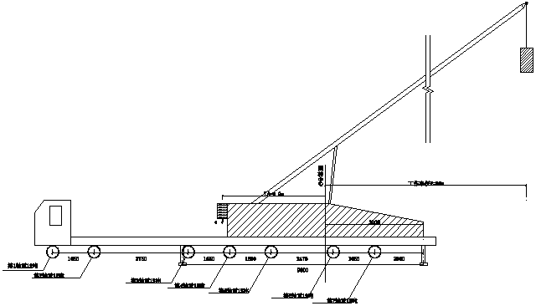
支腿力计算简图
在吊装过程中，支腿荷载主要有包括以下几部分荷载产生，起重机自重（通过在不同位置的各车轮轴荷代替）对各支腿产生的荷载F_{a1}、F_{b1}、F_{c1}、F_{d1}；吊重及活动配重分解到X方向对各支腿产生的荷载F_{ax}、F_{bx}、F_{cx}、F_{dx}； 吊重及活动配重分解到Y方向对各支腿产生的荷载F_{ay}、F_{by}、F_{cy}、F_{dy}；
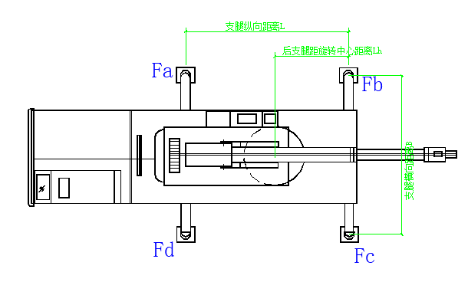
1）起重机自重各支腿产生的荷载计算
起重机自重G等于各轴荷载总和，G=84吨
第1轴：荷载为F₁=12吨，距离后支腿距离L₁=1.65+3.75+1.65+1.65+2.475+1.65+2=14.825m
第2轴：荷载为F₂=12吨，距离后支腿距离L₂=3.75+1.65+1.65+2.475+1.65+2=13.175m
第3轴：荷载为F₃=12吨，距离后支腿距离L₃=1.65+1.65+2.475+1.65+2=9.425m
第4轴：荷载为F₄=12吨，距离后支腿距离L₄=1.65+2.475+1.65+2=7.775m
第5轴：荷载为F₅=12吨，距离后支腿距离L₅=2.475+1.65+2=6.125m
第6轴：荷载为F₆=12吨，距离后支腿距离L₆=1.65+2=3.65m
第7轴：荷载为F₇=12吨，距离后支腿距离L₇=2m
通过各轴荷载F_{i}以及前支腿荷载分别对后支腿取矩得到
F₁×L₁+F₂×L₂+F₃×L₃+F₄×L₄+F₅×L₅+F₆×L₆+F₇×L₇-(F_{a1}+F_{d1})×L=0
12×14.825+12×13.175+12×9.425+12×7.775+12×6.125+12×3.65+12×2-(F_{a1}+F_{d1})×9.6=0
并且F_{a1}=F_{d1}，得到：
F_{a1}=F_{d1}=35.609吨
F_{b1}=F_{c1}=[G-(F_{a1}+F_{d1})]/2=[84-(35.609+35.609)]/2=6.391吨
将吊重及活动配重对支腿产生的影响分成吊重及活动配重移动至回转中心后竖向力对支腿产生荷载+吊重及活动配重幅度产生的弯矩对支腿力荷载
3、吊重及活动配重移至回转中心后竖向力对支腿产生荷载计算
(k×G_{w}+G_{活})×L_{h}-(F_{a2}+F_{d2})×L=0
F_{a2}=F_{d2}=(k×G_{w}+G_{活})×L_{h}/(2L)=(1.2×10.6+140)×3.9/(2×9.6)=31.021吨
F_{b2}=F_{c2}=(k×G_{w}+G_{活})×(L-L_{h})/(2L)=(1.2×10.6+140)×(9.6-3.9)/(2×9.6)=45.339吨
1）吊重及活动配重考虑幅度后的弯矩对各支腿产生的荷载计算
①求X方向吊重、X方向活动配重考虑幅度后的弯矩对各支腿荷载影响计算，各支腿荷载为F_{ax}=F_{dx}，F_{bx}=F_{cx}
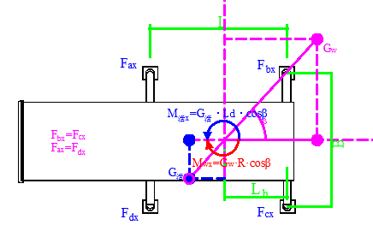
(k×G_{w}×R-G_{活}×L_{d})cosβ-(F_{bx}+F_{cx})×L=0
F_{bx}=F_{cx}=(k×G_{w}×R-G_{活}×L_{d})×cosβ/(2L)=(1.2×10.6×56-140×6.9)×cosβ/(2×9.6)=-13.213cosβ
F_{ax}=F_{dx}=13.213cosβ
②求Y方向吊重、Y方向活动配重考虑幅度后的弯矩对各支腿荷载影响计算，各支腿荷载为F_{ay}=F_{by}，F_{cy}=F_{dy}
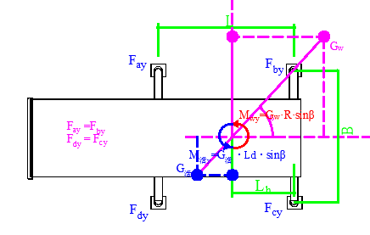
(k×G_{w}×R-G_{活}×L_{d})sinβ-(F_{ay}+F_{by})×L=0
F_{ay}=F_{by}=(k×G_{w}×R-G_{活}×L_{d})×sinβ/(2L)=(1.2×10.6×56-140×6.9)×sinβ/(2×9.6)=-13.213sinβ
F_{cy}=F_{dy}=13.213sinβ
2）考虑各因素影响后，各支腿的荷载分别为：
支腿a:F_{a}=F_{a1}+F_{a2}+F_{ax}+F_{ay}=35.609+31.021+13.213cosβ-13.213sinβ
支腿b:F_{b}=F_{b1}+F_{b2}+F_{bx}+F_{by}=6.391+45.339-13.213cosβ-13.213sinβ
支腿c:F_{c}=F_{c1}+F_{c2}+F_{cx}+F_{cy}=6.391+45.339-13.213cosβ+13.213sinβ
支腿d:F_{d}=F_{d1}+F_{d2}+F_{dx}+F_{dy}=35.609+31.021+13.213cosβ+13.213sinβ
3）各吊装工况及最不利工况支腿荷载计算
①当β=0°时，此时吊物在起重机后方
将β=0°代入得到：
F_{a}=79.843吨，F_{b}=38.517吨，F_{c}=38.517吨，F_{d}=79.843吨
各支腿最大荷载F₁=max(F_{a}、F_{b}、F_{c}、F_{d})=max(79.843、38.517、38.517、79.843)=79.843吨
②当β=90°时，此时吊物在起重机侧方
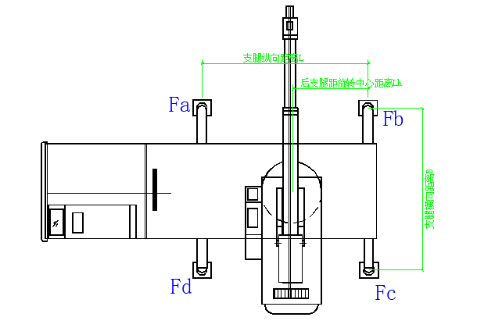
将β=90°代入得到：
F_{a}=53.418吨，F_{b}=38.517吨，F_{c}=64.942吨，F_{d}=79.843吨
各支腿最大荷载F₂=max(F_{a}、F_{b}、F_{c}、F_{d})=max(53.418、38.517、64.942、79.843)=79.843吨
③起重臂位于支腿b方向工况
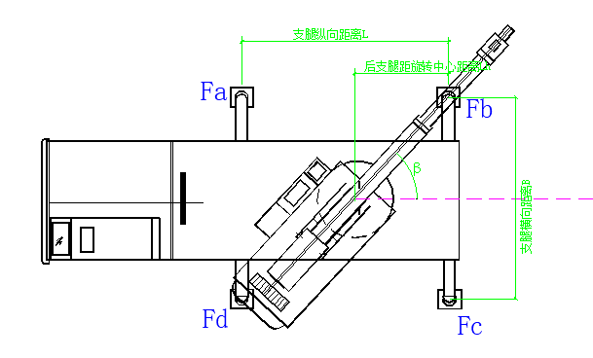
当β=54.162°时，起重臂在支腿b方向，此时：
F_{a}=63.655吨，F_{b}=33.282吨，F_{c}=54.705吨，F_{d}=85.078吨
各支腿最大荷载F₃=max(F_{a}、F_{b}、F_{c}、F_{d})=max(63.655、33.282、54.705、85.078)=85.078吨
考虑各个工况按最不利原则；支腿最大受力N_{k}=max(F₁,F₂,F₃)=max(79.843，79.843，85.078)=85.078吨
三、地基基础验算
1、地基参数
单根支腿受力面积A_{d1}(m²) | 5.3 | 地基土类型 | 素填土
地基承载力特征值fak(kPa) | 160
单个支腿传至基础顶面的轴向力标准值为：N'=9.8×N_{k}=9.8×85.078=833.76kN
单个支腿垫板的底面平均压力p=N'/A_{d1}=833.76/5.3=157.313kPa≤f_{ak}=160kPa
满足要求！
四、汽车式起重机抗倾覆计算
考虑抗倾覆安全系数后，如果出现支腿力为负数时，代表抗倾覆不满足要求，反之抗倾覆满足要求。考虑最不利情况，分别计算吊物在起重机后方和吊物在起重机侧方两种工况。
1、吊物在起重机后方时
参考起重机支腿力计算章节，吊物在起重机后方时取β=0°，同时将吊重产生的倾覆力矩乘以k₂=1.2，此时支腿荷载分别为F_{a}=72.94吨，F_{b}=46.692吨，F_{c}=46.692吨，F_{d}=72.94吨。
没有出现支腿荷载为负数。
抗倾覆满足要求！
2、吊物在起重机侧方时
参考起重机支腿力计算章节，吊物在起重机侧方时取β=90°，同时将吊重产生的倾覆力矩乘以k₂=1.2，此时支腿荷载分别为F_{a}=62.964吨，F_{b}=46.37吨，F_{c}=58.599吨，F_{d}=71.331吨。
没有出现支腿荷载为负数。
抗倾覆满足要求！

10.3.2 设备及人员相关证件
